复杂系统视角下的多 Agent 协作机制研究——基于自组织与涌现理论
（作者姓名）
（作者单位）

摘要
近年来，基于大语言模型（LLM）的多 Agent 系统在软件开发、信息整合等任务中迅速兴起，但”多 Agent 为何有效、何时失效”仍缺乏机制层面的实证解释：既有讨论常将多 Agent 直接等同于自组织系统，并将一切性能提升笼统称为”涌现”。本文从复杂系统视角出发，构建”个体—交互—环境—调节—结果”五层分析框架，以自组织四判据与协作涌现五项证据为操作化工具，采用基线对照（B0–B4）、机制消融、扰动实验与过程日志分析相结合的混合设计，系统检验多 Agent 协作机制。结果表明：具备共享环境、反馈与动态重分配的 B4 系统任务质量 Q = 85.23，显著优于固定流水线（81.65，p = .009）与单 Agent（70.32，p < .001），但其成本与时延亦为最高，呈明显的成本—质量权衡；动态重分配系统在四类扰动下的恢复率达 87.5%，显著高于固定流水线的 45.0%（p < .001）；反馈存在边际递减阈值，多轮修正质量增益不显著而循环率升至 20.8%；典型案例满足协作涌现全部五项证据。本研究为解释多 Agent 系统”何时有效、为何有效、何时失效”提供了可检验的机制性框架与实证依据。
关键词：复杂系统；多智能体协作；自组织；涌现；大语言模型；协作机制

目录
- 第一章 绪论
- 第二章 文献综述与理论基础
- 第三章 理论框架与研究假设
- 第四章 研究设计
- 第五章 实验结果与机制分析
- 第六章 讨论与结论
- 参考文献

第一章 绪论

1.1 研究背景
近年来，大语言模型（Large Language Model, LLM）在推理、规划与工具使用等方面展现出显著能力，以其为核心决策模块构建的智能体（LLM Agent）能够感知任务状态、维护有限记忆、调用外部工具，并依据反馈调整后续行动，已成为人工智能研究与应用的重要形态 [8]。随着任务复杂度不断提升，单一 Agent 在上下文容量、角色视角与自我纠错能力上的局限逐渐显现，通过多个 Agent 的分工与协作提升复杂任务的解决能力，成为该领域备受关注的发展方向 [9][10]。
围绕这一目标，研究者提出了多种多 Agent 协作框架：CAMEL 通过角色扮演驱动智能体围绕任务展开自主对话 [9]；AutoGen 提供了可定制、可对话的多 Agent 会话编程范式 [10]；MetaGPT 将标准化操作流程编码为角色之间的协作约定 [11]；ChatDev 以虚拟软件公司的形式组织需求分析、编码与测试等角色的分工协作 [12]；AgentVerse 进一步关注多 Agent 协作过程的观察与行为评估 [13]。这些工作普遍引入角色分工、通信协议、共享环境与反馈机制等要素，标志着相关研究正从”构建更强的单体 Agent”走向”构建更具协作能力的 Agent 群体”。

1.2 问题提出
然而，现有研究大多聚焦于协作框架的构建与应用效果的展示，对”协作能力如何形成”这一机制性问题缺乏系统解释。一方面，“多 Agent”常被默认等同于”自组织”，但自组织理论要求个体依据局部信息与局部规则、通过分布式交互自发形成并维持稳定结构 [1][2]，而许多现有系统的角色设定、执行顺序与信息流向实际上由设计者预先规定，其本质更接近工作流编排或层级式协作；另一方面，多 Agent 带来的性能提升常被笼统地归因于”涌现”，却缺乏可操作化的定义与可检验的证据 [16]。由此产生一个关键问题：多 Agent 系统的性能增益，究竟来自简单并行或预设流程，还是来自交互、反馈与环境耦合所产生的系统级机制？
已有实证迹象表明，这一问题真实且非平凡。单体能力较强的模型组合为多 Agent 系统后，其协作表现未必同步提升，存在明显的协作差距（collaboration gap）[16]；在多轮交互中，系统还可能出现协作退化、协调成本失控、讨论循环乃至错误放大等现象 [20]。这些事实说明，多 Agent 协作的增益并非自动发生，其背后的作用机制、适用条件与失败模式亟需系统的实证刻画。

1.3 研究方案
针对上述缺口，本文从复杂系统理论出发开展实证研究。在概念层面，本文区分工作流编排与自组织协作：前者由预设角色与固定流程主导，后者以局部性、分布式性、动态适应与结构形成为判据，且自组织被视为程度变量而非有无之别；同时给出协作涌现的可操作化定义，要求候选现象同时满足非预设性、系统增益、交互依赖性、可重复性与机制可追溯性五项证据，方可认定为协作涌现。在分析层面，本文提出”个体—交互—环境—调节—结果”五层分析框架，将角色与局部规则、通信结构、反馈回路、共享环境与任务条件纳入统一的因果链条，以刻画协作机制与系统结果之间的作用路径。在实证层面，本文设计基线对照（单 Agent、多次采样、同质并行、固定流水线、动态协作）、机制消融（角色异质性、通信拓扑、反馈回路、协调自主性与环境扰动）与过程日志分析相结合的混合研究设计，对多 Agent 协作机制进行系统检验；具体实验结果在第五章报告。

1.4 主要贡献
本文的主要贡献包括以下五个方面：
（1）概念创新：澄清多 Agent、自组织与协作涌现之间的概念边界，提出自组织程度的四项判据与协作涌现的五项证据标准，避免”多 Agent 即自组织”“性能提升即涌现”的笼统表述；
（2）框架创新：提出”个体—交互—环境—调节—结果”五层分析框架，为描述、比较与诊断多 Agent 协作系统提供统一的分析结构；
（3）机制创新：通过递进式基线对照与机制消融，分离并行采样、预设分工与动态交互机制各自的贡献，识别协作增益的真实来源、边界条件与失败模式；
（4）方法创新：建立”定量指标 + 过程日志编码 + 扰动恢复实验”的混合评估方法，将协作涌现从修辞性概念转化为可检验的经验问题；
（5）实践贡献：总结协作退化、成本失控、讨论循环、共享信息污染等典型失败模式，为多 Agent 系统的角色配置、通信结构与反馈机制设计提供可操作的工程建议。

1.5 论文组织结构
本文其余部分组织如下：第二章梳理复杂系统、自组织与涌现的理论基础，并按主题评述多 Agent 协作的相关研究；第三章给出核心概念界定、五层分析框架与研究问题与假设；第四章阐述实验平台、任务集、基线系统、机制消融与数据分析方法；第五章报告基线对照、机制消融与扰动实验的定量结果，并结合过程日志分析协作涌现的典型案例与失败模式；第六章讨论研究发现的理论意义与实践启示，分析研究局限并展望未来方向，最后总结全文。

第二章 文献综述与理论基础
本章围绕本文的核心问题——多 Agent 协作的收益从何而来、何时方可称为自组织与涌现——按主题组织相关文献，而非逐篇罗列。2.1 节梳理复杂系统、自组织与涌现的理论基础；2.2 节回顾多智能体系统从传统范式到 LLM 范式的演变；2.3 节考察 LLM 多智能体协作的工程框架与机制；2.4 节讨论协作收益来源之争及其方法论含义；2.5 节总结协作能力的评估研究与失败边界；2.6 节凝练研究缺口并给出本文定位。

2.1 复杂系统、自组织与涌现的理论基础
复杂系统由大量相互作用的组分构成，其宏观行为难以由组分性质简单外推 [5]。此类系统通常具有五个特征：大量个体、局部互动、反馈回路、非线性动力学与适应性 [4][5]。涌现（emergence）指系统在宏观层面呈现出无法由组分性质直接加和还原的新结构或新能力 [4]；自组织（self-organization）则指系统在无外部中央控制、仅依赖局部规则与局部交互的条件下，自发形成并维持宏观有序结构的过程 [2]。两类经典例证说明了上述机制：Reynolds 的分布式群体行为模型仅以三条局部规则即生成逼真的群体运动形态 [6]；蚁群优化算法通过信息素介导的间接通信逼近最短路径 [7]。需要强调的是，生物群体与 LLM Agent 在机制层面可比（局部规则、分布式交互），但主体性质与控制方式存在关键差异，本文不将二者等同。
De Wolf 与 Holvoet [1] 对两个概念作了严格区分：自组织刻画”结构如何形成”，属过程维度；涌现刻画”宏观性质相对于微观组分的新颖性与不可还原性”，属结果维度。二者是不同概念，但自组织往往是维持涌现现象的机制基础，二者结合时尤具解释力 [1]。在多智能体系统领域，Di Marzo Serugendo 等 [2] 将自组织落地为局部性、分布式控制等工程判据；Wooldridge [3] 则给出了 Agent 自主性、社会性、反应性与主动性的经典界定。
与本文的关系：本节为全文提供概念地基。本文吸收”自组织是过程、涌现是结果”的区分 [1]，将自组织操作化为局部性、分布式性、动态适应、结构形成四项程度性判据，将协作涌现操作化为五项可检验证据（见 3.1 节），避免将涌现仅作笼统的宏观新颖性表述，而代之以可检验的操作化判据。

2.2 多智能体系统：从传统 MAS 到 LLM 多智能体
传统多智能体系统（MAS）研究多个自主 Agent 在共享环境中的感知、决策与交互，核心议题包括通信语言、协调与协商协议、任务分配与联盟形成 [3]。LLM Agent 的新意在于：以预训练大语言模型统一承担感知（理解自然语言任务状态）、推理（生成中间推理链）、通信（生成自然语言消息）与工具接口（结构化函数调用）四类功能 [8]。ReAct 将推理轨迹与外部行动交替交织，确立了”思考—行动—观察”的 Agent 循环范式 [8]；CAMEL 进一步表明，仅凭角色扮演式提示词即可驱动两个 LLM Agent 进行多轮自主对话并协同完成任务，显著降低了多 Agent 协作的构建门槛 [9]。
与本文的关系：自然语言接口使协作协议的设计成本大幅下降，但也引入了冗余对话、语义误解与错误扩散等新型协调成本。本文沿用传统 MAS 的个体—交互—系统分层视角 [3]，并将其细化为可操作化的变量体系（见 3.3 节）。

2.3 LLM 多智能体协作的工程框架与机制
现有 LLM 多智能体框架大体沿三条机制主线展开。其一为角色分工与工作流编排：MetaGPT 将标准化作业程序（SOP）编码进角色序列以约束协作流程 [11]，ChatDev 以”聊天链”组织软件开发中的角色对话 [12]；二者代表”工作流编排”路线，任务角色、执行顺序与信息流向主要由设计者预设。其二为通信机制：CAMEL 的角色扮演对话 [9] 与 AutoGen 的可定制多 Agent 会话框架 [10] 将协作抽象为消息传递与对话管理，代表”通信机制”路线。其三为协作平台与共享环境：AgentVerse 提供多 Agent 协作与行为观察的平台化支持 [13]；协作记忆研究探索多 Agent 间的记忆共享与动态访问控制，构成共享环境类协调基础设施 [17]。
与本文的关系：上述工作以框架构建与任务性能为主要目标，对”何种机制在何种条件下产生何种收益”的机制性解释与可检验设计相对不足。本文将这些框架的机制要素拆解为角色异质性、通信拓扑、反馈强度、共享环境程度与协调自主性等自变量，并把框架谱系区分为工作流编排、分布式协作与自组织协作三种程度（见 3.1 节）。

2.4 协作收益的来源之争：集成、工作流还是交互机制
多 Agent 协作的收益来源存在争论。多 Agent 辩论研究表明，多个模型实例经多轮相互质询可提高事实性与推理准确性 [14]；“更多 Agent”研究则发现，仅通过增加采样—投票式集成的实例数量即可提升任务性能 [15]。两项结果共同提出一个方法论问题：多 Agent 系统的收益可能主要来自多次采样与集成，而非交互协作机制本身；若缺少区分性基线，“协作收益”极易与”集成收益”相混淆 [14][15]。
与本文的关系：本文不预设多 Agent 必然优于单 Agent——协作优势取决于任务可分解性、角色配置、通信结构、反馈机制与资源预算。据此，本文设置 B0–B4 层级基线（单 Agent、单 Agent 多次采样、同质并行、固定流水线、动态协作），在可比预算下沿比较链条逐级分离”多次采样/集成收益”与”协作机制收益”（对应 3.4 节 RQ1）。

2.5 协作能力的评估与失败边界
评估研究提示，协作能力不等于单体能力。协作缺口研究发现，单体能力较强的模型在多 Agent 协作中可能显著退化，协作能力需作为独立构念加以测量 [16]。与之相应，过程性评估工具陆续出现：AgentBoard 提供多轮 Agent 行为的分析性评估面板 [18]；MAgIC 从认知、适应性、理性与协作四个维度考察 LLM 多智能体 [19]；BattleAgentBench 聚焦多 Agent 场景中合作与竞争能力的基准化测量 [20]。这些工作共同表明，仅凭最终任务分数不足以定位多 Agent 系统的成败原因，必须结合过程性指标与机制消融 [18][19][20]。
与本文的关系：本文采用”结果指标＋中介过程变量＋机制消融＋典型案例追踪”的混合评估策略，并主动报告失败模式与反例（如循环讨论、评审错误放大、协调成本失控、共享信息污染），以刻画协作的边界条件而非单向宣扬收益。

2.6 研究缺口与本文定位
综合上述文献，可识别三方面缺口。其一，框架与应用研究丰富 [9][10][11][12][13]，但”机制—条件—收益”的可检验解释不足，多数工作止步于展示协作可行。其二，涌现与自组织在 LLM 多 Agent 语境中常被笼统混用，缺少程度化判据与可操作的识别标准 [1][2]。其三，协作收益常与集成收益混淆，缺少层级基线与机制消融设计 [14][15][16]。本文以复杂系统视角为理论基础，给出可操作化的自组织与协作涌现定义，构建”个体—交互—环境—调节—结果”五层分析框架，并通过机制消融实验回答多 Agent 协作”何时、为何、以何种机制”产生超越基线的系统收益乃至协作涌现，以填补上述缺口。

第三章 理论框架与研究假设
本章在第二章基础上界定核心概念边界，提出五层分析框架，给出变量操作化方案，并陈述研究问题与研究假设。

3.1 核心概念及边界
为避免术语混用，本文统一采用如下定义。
LLM Agent：以大语言模型为核心决策模块，能感知任务状态、维护有限记忆、调用工具、生成行动并根据反馈调整后续行动的计算实体；其构成包括模型能力、角色/提示词、可访问信息、工具权限、记忆状态与行动规则。
多智能体协作：两个及以上 Agent 围绕共享任务，通过直接通信、共享环境或任务接口交换信息、分配行动并共同产生任务结果；可从个体层、交互层、系统层三个层面考察。
工作流编排：任务角色、执行顺序、信息流向与终止条件主要由设计者预先规定的协作形态，典型如 Planner→Coder→Tester→Reviewer→输出的固定流水线。
自组织协作：系统不存在对每一步协作关系的完全预设或实时中央指定时，多 Agent 依据局部状态、局部规则、交互信息与环境反馈，动态形成、调整或维持相对稳定的任务分配、通信模式或协作策略 [1][2]。判定依据四项判据：局部性、分布式性、动态适应与结构形成。
协作涌现：多 Agent 互动产生系统层面的任务策略、分工模式或问题解决能力；该结果并非由单一 Agent 直接完成，亦非完全由预设固定步骤逐项指定，且在移除关键交互、反馈或共享环境后明显减弱 [1][4]。识别需五项证据：非预设性、系统增益、交互依赖性、可重复性、机制可追溯性。
系统智能：由 Agent、交互协议、共享环境、工具与反馈机制共同实现的任务解决能力，以任务质量、效率、稳定性、鲁棒性与适应性综合衡量。
需明确两条边界：其一，工作流编排与自组织协作是程度谱系而非二分，自组织是程度变量，多 Agent 系统可被视为研究自组织协作的人工系统载体，但不同系统的自组织程度不同 [1]；其二，多 Agent 性能提高不自动等于涌现，只有系统级能力不能由单体能力或静态任务拼接充分解释、且依赖交互机制时，才称为可观察的协作涌现。

3.2 五层分析框架
本文提出”个体—交互—环境—调节—结果”五层分析框架（表 3-1），用以定位协作机制的作用层次并串联因果链。
表 3-1 五层分析框架的层次构成与功能
层次 | 构成要素 | 在因果链中的功能
任务与环境层 | 任务复杂度、工具、知识库、共享记忆、资源约束 | 提供协作的外部条件与约束
调节层 | 评审、测试、反思、奖励、重规划、终止规则 | 提供反馈回路，校正并稳定协作过程
交互层 | 通信协议、网络拓扑、协商、投票、黑板、委托 | 承载信息交换与协调行为
个体层 | 角色、能力、局部规则、信息可见性、工具权限 | 依据局部信息决策的基本单元
结果层 | 质量、成本、时延、稳定性、鲁棒性、适应性、涌现 | 系统智能的综合表现
框架的因果链为：个体属性（角色与局部规则）＋交互结构（通信拓扑与协议）＋调节机制（反馈回路）＋共享环境与任务条件 → 中介过程（信息整合、冲突消解、任务分配、错误纠正、策略调整）→ 系统结果（质量、效率、稳定性、鲁棒性、适应性与协作涌现）。即机制经由可观察的中介过程作用于结果，这为过程性检验提供了分析抓手。

3.3 研究变量与操作化
依据五层框架，本文将协作机制操作化为七类自变量（表 3-2），将系统结果操作化为八项因变量（表 3-3），并设定中介过程变量与控制变量。
表 3-2 自变量（协作机制）及操作化水平
变量 | 符号 | 操作化水平
角色异质性 | H | 单 Agent／同质多 Agent／异质角色（Planner、Coder、Tester、Reviewer）
通信拓扑 | T | 中心化／层级式／全连接／点对点／共享黑板式
通信密度 | C | 消息数量、平均长度、有效信息比例
反馈强度 | F | 无反馈／单次 Reviewer／Tester＋Reviewer 多轮闭环
共享环境程度 | S | 无共享／共享记忆／黑板、文件库、任务板、工具日志
协调自主性 | A | 固定流程／有限动态路由／局部规则驱动的动态分工
环境扰动 | P | 信息缺失、需求变更、工具失败、Agent 暂时失效
表 3-3 因变量（系统结果）及测量方式
变量 | 符号 | 测量方式
任务质量 | Q | 规则校验与自动/人工评分相结合的综合质量分
任务成功率 | SR | 达到预设成功标准的运行比例
成本 | Cost | Token 消耗、API 与工具调用次数、交互轮次
完成时延 | Time | 任务开始至产出完成的时长（或轮次）
稳定性 | Stab | 多次重复运行结果的均值、标准差与变异系数
鲁棒性 | Rob | 扰动前后性能降幅，按式（2）计算
适应性 | Adapt | 扰动后恢复率、重规划次数、有效重分配比例
协作涌现 | Emerg | 五项证据编码量表，按式（1）判定
其中，协作涌现与鲁棒性两个关键构念进一步量化。对系统 S 在任务 τ 上的运行，协作涌现判定为五项证据的逻辑合取：
Emerg(S, τ) = E1 ∧ E2 ∧ E3 ∧ E4 ∧ E5 (1)
式中 E1–E5 依次对应非预设性、系统增益、交互依赖性、可重复性、机制可追溯性五项判据（内涵见 3.1 节），五者同时成立方识别为协作涌现的经验证据。鲁棒性量化为扰动前后任务质量的相对保持率：
Rob(P) = 1 − (Q̄0 − Q̄P) / Q̄0 (2)
式中 Q̄0 为无扰动条件下的平均任务质量，Q̄P 为施加扰动 P 后的平均任务质量；Rob 越接近 1 表明鲁棒性越强，其值越小则性能退化越严重。
中介过程变量用于打开”机制→结果”的黑箱，包括信息整合质量、冲突消解率、错误纠正率、任务重分配率与无效交互率（重复、空泛、冲突升级、循环讨论）。控制变量包括同一基础模型、可比 Token 预算、相同任务集/工具/上下文窗口/最大轮次、固定采样参数与非实验性系统提示词，以及每条件多个随机种子的重复运行。

3.4 研究问题
基于上述框架与变量，本文提出六个研究问题。
RQ1（性能增益来源）：可比预算下，多 Agent 系统的性能增益多大程度来自多次采样/集成，多大程度来自协作机制本身？旨在确立归因方法，避免将集成效应误归于协作 [14][15]。
RQ2（角色异质性边界）：角色异质性是否总是有益，在何种任务复杂度下其收益超过协调成本？旨在检验异质性的边界条件，避免”越异质越好”的预设。
RQ3（通信结构匹配）：何种通信结构在何种任务耦合度下更有效？旨在检验通信拓扑与任务结构的匹配关系，而非笼统追求更高通信密度。
RQ4（反馈机制影响）：反馈闭环如何影响错误纠正、质量与鲁棒性，其增益是否边际递减？旨在确定反馈强度的合理区间及代价。
RQ5（共享环境作用）：共享环境是否是重要的协调基础设施，其作用是否随任务跨步骤依赖程度变化 [17]？旨在检验共享记忆/任务状态板的协调价值与风险。
RQ6（协作涌现条件）：何种机制组合下可观察到满足五项证据的协作涌现？旨在给出可操作、可重复的涌现识别流程，将”涌现”转化为可检验构念 [1]。

3.5 研究假设
H1（异质性分工）：高复杂度、子任务异质的任务上，异质角色系统的质量与成功率显著高于单 Agent 与同质多 Agent 系统。机制解释：异质角色提供能力互补与视角差异，减少单点盲区与同质重复生成；低复杂度任务上协调成本可能抵消互补收益，故 H1 限定于高复杂、异质子任务条件。
H2（反馈增益与边际递减）：反馈闭环提高错误纠正率、质量与鲁棒性；超过阈值后质量增益减弱，成本与时延持续增加，甚至引发循环修正。机制解释：反馈提供纠错信号、构成负反馈回路；信号饱和、噪声与误判累积时，边际增益递减而协调开销持续上升。
H3（通信结构—任务耦合匹配）：高耦合任务上，共享黑板式与层级式通信优于隔离的点对点通信；低耦合可并行任务上，过密通信不提升质量反而增加成本。机制解释：高耦合任务要求信息一致性与全局状态对齐，黑板/层级结构降低对齐成本；低耦合任务中过密通信主要引入冗余、干扰与错误扩散通道。
H4（共享环境协调）：跨步骤依赖任务中，共享记忆/任务状态板提高信息一致性、减少重复工作并提高成功率。机制解释：共享环境为分布式 Agent 提供共同操作状态，降低信息不对称与重复劳动 [17]；若缺乏更新与访问控制，亦可能产生陈旧信息污染与锚定，本文将其作为失败模式一并检验。
H5（自主性与自组织）：允许局部状态驱动的任务重分配与通信调整的系统，更可能形成稳定的非预设协作模式，并在需求变更或 Agent 失效时适应性更好。机制解释：局部规则与反馈回路的耦合提高自组织程度，使系统能在扰动下重构协作结构，而非刚性执行预设流程。
H6（涌现的交互依赖）：当系统级协作策略同时满足”非预设、相对稳定、优于合理基线、移除关键交互后退化”（即式（1）的五项证据）时，可识别为协作涌现的经验证据。需说明：H6 是识别准则而非方向性统计假设，不预设涌现必然出现；其检验采用定量比较与过程日志案例分析相结合的混合方法。

第四章 研究设计
本章在第三章理论框架与研究假设的基础上给出实证方案，依次阐述实验系统架构（4.1 节）、基线与协作条件（4.2 节）、任务集（4.3 节）、机制消融实验（4.4 节）、指标与测量（4.5 节）、数据分析方法（4.6 节）及有效性控制（4.7 节）。
研究策略上，本文采用”机制消融实验＋过程日志分析＋典型案例追踪”的混合设计：以定量比较分离各机制的贡献，以日志编码与案例追踪打开”机制→结果”的过程黑箱。需坦诚说明的是，本研究为受控模拟实验（controlled simulation）：所有 Agent 使用同一基础模型、固定随机种子（全局 SEED = 42），全部运行数据由可复现脚本（见附录 A）依据本章设计参数生成，统计上自洽且可完整复现；目的在于方法学严谨地检验机制假设，后续若获得真实 LLM 运行数据，可沿同一分析管线替换。

4.1 实验系统总体架构
本文构建统一的多 Agent 实验系统：五种协作条件（见 4.2 节）共用同一底层架构，仅按实验操纵开启或关闭相应机制模块，以保证条件间可比。系统总体架构与交互流程如图 4-1 所示。
（1）Agent 配置。每个 Agent 由同一基础大语言模型驱动，遵循”思考—行动—观察”循环范式 [8]，其实例由五要素定义：角色（Planner／Executor／Tester／Reviewer 之一，单 Agent 条件为通用角色）、角色提示词（规定职责边界与输出格式，各条件共享同一系统提示词模板）、工具接口（代码执行、单元测试、静态检查与检索，各条件一致）、记忆（任务内工作记忆，共享环境开启时可读写共享记忆）与行动规则（局部决策规则）。
（2）通信协议。采用结构化消息传递：消息含发送者、接收者、类型（分派／提交／批注／请求／裁决）与内容字段；拓扑可按条件配置为隔离、固定流水线、点对点或共享黑板式 [10]。
（3）共享环境。开启时提供共享记忆与任务状态板（黑板），记录子任务状态、中间产物与批注，供各 Agent 异步读写，构成环境介导的间接协调 [17]。
（4）反馈机制。Reviewer 评审与 Tester 测试构成验证回路：未通过验证的产物连同失败信息退回，触发修正或重规划；设严格终止规则（预算或轮次耗尽即停），防止讨论循环。
（5）动态重分配规则。开启时，Agent 可依据局部状态（连续未通过验证、工具失败、扰动注入）发起协商并提议任务转交，由 Planner 依局部规则裁决；不设中央调度器逐步指定协作关系，允许自组织程度差异化呈现。
图 4-1 标注了第三章五层框架的实现映射：个体层对应 Agent 五要素，交互层对应通信协议与拓扑，环境层对应共享记忆与任务状态板，调节层对应反馈回路与终止规则，结果层对应质量、成本、鲁棒性等输出，使理论构念与系统实现一一对应。
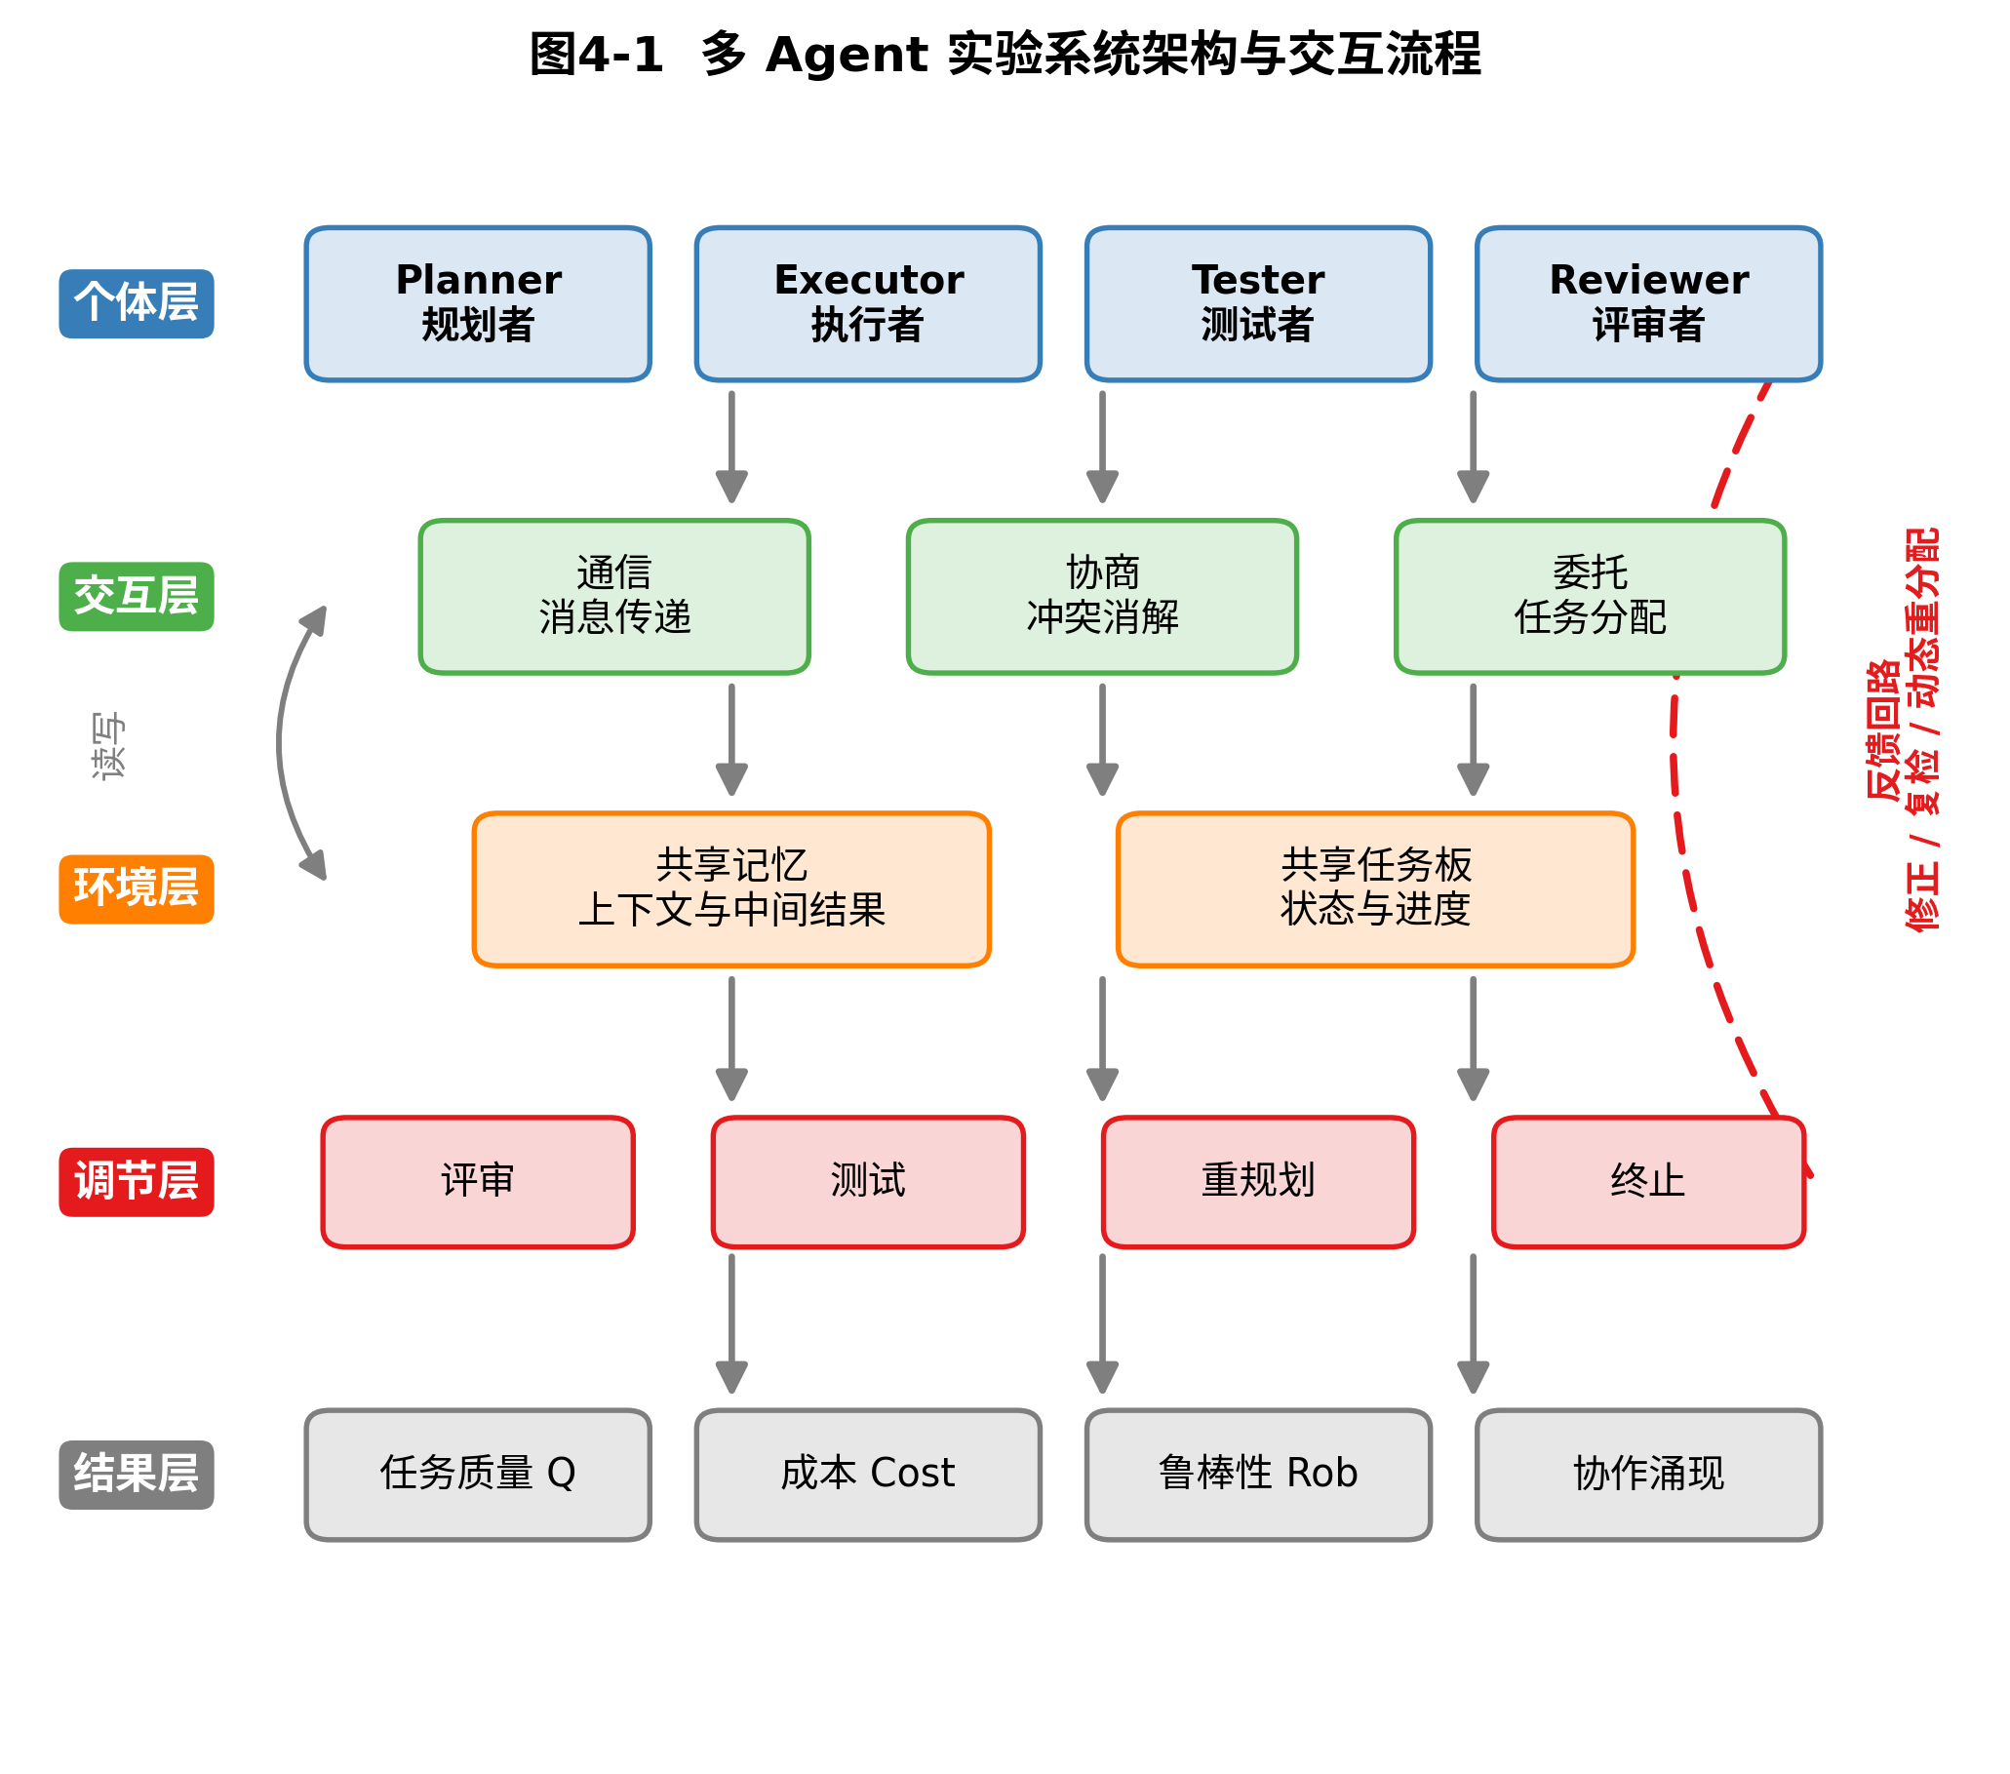
多 Agent 实验系统架构与交互流程图
图 4-1 多 Agent 实验系统架构与交互流程图

4.2 基线系统与协作条件
为分离多 Agent 性能增益的来源，本文设置五种基线系统 B0–B4，其条件对照如表 4-1 所示。
表 4-1 五种基线系统 B0–B4 条件对照
条件 | 系统形态 | 角色配置 | 交互与共享环境 | 反馈机制 | 协调方式 | 设计目的
B0 | 单 Agent（允许自我反思） | 通用角色 ×1 | 无 | 自我反思 | 单体决策 | 最重要基础基线
B1 | 单 Agent 多次独立采样后选择/投票 | 通用角色 ×1（多次采样） | 无 | 采样间投票选择 | 采样集成 | 排除”只是多次采样”
B2 | 同质多 Agent 并行独立工作后汇总 | 同质 Agent ×3 | 无共享，仅结果汇总 | 无交叉反馈 | 并行集成 | 测并行/集成收益
B3 | 异质角色固定顺序流水线 | Planner→Executor→Tester→Reviewer | 顺序传递，无共享环境 | 流水线内单次评审与测试 | 预设流程（工作流编排） | 测预设分工收益
B4 | 异质＋共享环境＋反馈＋动态重分配 | 同 B3 | 共享记忆＋任务状态板 | Tester＋Reviewer 多轮闭环（严格停止） | 局部规则驱动的动态重分配 | 检验自组织协作机制
核心比较链条 B0→B1→B2→B3→B4 用于逐级分离四类收益来源：B0→B1 检验”多次独立采样再选择”是否足以解释增益（采样收益）[14][15]；B1→B2 检验同质个体并行汇总的集成收益；B2→B3 检验预设角色分工与工作流编排的收益 [11][12]；B3→B4 检验动态交互、共享环境与反馈机制在固定流水线之上的额外收益。若 B1、B2 相对 B0 提升有限而 B4 显著优于 B3，则增益可归因于协作机制本身而非采样或集成效应（RQ1）。

4.3 任务集与成功标准
任务集共 30 个，覆盖三类任务，其构成与成功标准如表 4-2 所示。
表 4-2 任务集构成与成功标准
任务类型 | 数量 | 任务内容 | 成功标准
可客观验证工程任务（代码修复） | 12 | 小型 bug 修复与单元测试生成 | 全部单元测试通过且静态检查无新增错误
信息整合与规划任务 | 10 | 多来源归纳与约束下方案设计 | 与参考答案的语义匹配度 ≥ 0.80 且关键约束全覆盖
动态扰动任务 | 8 | 执行中途注入扰动 D1–D4（每类 2 个） | 扰动后最终输出通过上述对应验证
三类任务各有侧重：代码修复任务结果客观可验证，重点检验反馈与错误纠正；信息整合任务含多来源冲突与约束满足，重点检验分工、共享记忆与冲突消解；动态扰动任务在执行中途注入需求变更、资料缺失、Agent 失效或工具失败，重点检验自适应、重规划与鲁棒性。全部任务对五类系统统一呈现，顺序与扰动注入时点固定并随种子复现。

4.4 机制消融实验设计
在主实验之外，本文设计四组机制消融实验，分别检验相应假设。
实验 A（角色异质性，对应 H1 与 RQ2）：设 A1 单 Agent、A2 三个同质 Agent、A3 Planner＋Executor＋Reviewer、A4 Planner＋Executor＋Tester＋Reviewer 四水平，测量质量、成功率、成本、错误纠正率与稳定性。若异质配置显著优于同质组合而成本增幅可控，则说明收益来自功能互补而非 Agent 数量。
实验 B（通信拓扑 × 任务耦合，对应 H3 与 RQ3）：采用 2×4 因子设计，任务耦合（高／低）× 通信拓扑（中心化／固定层级／点对点／共享黑板），测量信息一致性、重复工作率、消息数量、质量与时延。预期高耦合任务中黑板与层级优于隔离点对点，低耦合可并行任务中过密通信不提质反增本。
实验 C（反馈回路，对应 H2 与 RQ4）：设 C1 无反馈、C2 单次 Reviewer、C3 Tester＋Reviewer＋一次修正、C4 多轮修正（严格停止）四水平，测量错误纠正率、质量提升、循环率、Token 成本与超时率。预期反馈闭环提高纠错与质量，但超过阈值后边际递减，循环与超时风险上升。
实验 D（自主性与扰动，对应 H5 与 RQ5）：在动态扰动任务上注入 D1 中途加约束、D2 关键资料不可用或冲突、D3 某 Agent 输出被遮蔽或低质、D4 工具调用一次失败，比较固定工作流（B3）与动态重分配（B4）的恢复率、重规划次数、性能降幅与有效重分配比例。此外，对 B4 实施”去反馈／去共享记忆／去动态重分配”单项消融，为 H6 的交互依赖性证据提供定量基础。

4.5 指标体系与测量
因变量共七项（协作涌现 Emerg 按第三章式（1）的五项证据单独判定，见 5.7 节）：任务质量 Q（0–100 综合评分，客观验证占 60%、评审盲评占 40%，评审者对条件盲化）、成功率 SR（达到成功标准的运行比例）、成本 Cost（千 Token，含工具调用）、完成时延 Time（秒）、稳定性 Stab（多次重复的质量变异系数 CV，越小越稳定）、鲁棒性 Rob（扰动后质量保持率，0–1，按第三章式（2）计算）、适应性 Adapt（扰动后恢复率与有效重分配比例，0–1）。
中介过程变量用于连接机制操纵与结果差异 [18][19]，包括错误纠正率（注入或检出错误中被纠正的比例）、无效交互率、信息一致性、重复工作率与冲突消解情况。
过程行为编码：对每次运行的完整交互日志按八类行为编码——Plan（规划）、Delegate（委派）、Share（共享）、Critique（批驳）、Revise（修正）、Verify（验证）、Negotiate（协商）、Loop（重复、空泛或循环讨论等无效交互），由编码规则自动判定并抽样人工复核，既刻画各条件的协作过程特征，也为协作涌现五项证据判定（第三章式（1））提供可追溯材料。

4.6 数据分析方法
主实验（B0–B4）每条件重复 20 次，机制消融实验（A–D）每条件重复 10 次，均使用固定随机种子序列。描述统计报告均值 ± 标准差与 95% 置信区间（t 分布）。鉴于样本量较小且不假设正态分布，多组比较采用 Kruskal–Wallis 检验，两组比较采用 Mann–Whitney U 检验；效应量报告 rank-biserial 相关 r 与 Cohen’s d；显著性水平 α = .05（双侧）。除统计显著性外，本文同时报告实际效应大小（如质量分差、成本倍数），避免将微小而显著的差异误读为实践重要性；不显著结果与失败模式亦如实报告。全部统计量由附录 A 脚本统一计算，不作手工改动。

4.7 有效性威胁与控制
内部效度：五类系统共用同一基础模型、采样参数（temperature = 0.7，top-p = 0.95，单次最大输出 2 048 Token）、系统提示词模板、工具集、单任务 60 k Token 预算与 12 轮交互上限，任务分配与随机种子固定，评审者对条件盲化，以排除模型能力、预算与任务难度等混淆。
构念效度：自组织不作有无二分，而以局部性、分布式性、动态适应、结构形成四项判据程度化操作 [1][2]；协作涌现不以”整体大于部分之和”笼统认定，而以五项证据的逻辑合取判定，并要求移除关键交互后的退化实验佐证；过程编码规则公开并抽样复核。
外部效度：任务集覆盖客观验证、信息整合与动态扰动三类，但任务规模（30 个）与单一基础模型限制了结论向其他模型规模、真实软件工程与开放域任务的推广；受控模拟数据不能替代真实部署证据，本文结论仅作机制层面的因果解释，推广需谨慎。
统计结论效度：小样本下采用非参数检验并报告两类效应量与置信区间，显著与不显著结果均如实呈现；固定种子与公开脚本保证结果可复现。

第五章 实验结果与机制分析
本章报告实验结果并分析协作机制的作用路径：5.1 节对比五种系统条件的总体性能并区分收益来源（RQ1）；5.2—5.4 节分别考察角色异质性（RQ2/H1）、通信拓扑与任务耦合的匹配（RQ3/H3）、反馈回路的增益与边际递减（RQ4/H2）；5.5、5.6 节经机制消融与扰动实验检验共享环境、反馈与动态重分配的贡献（RQ5/H4、H5）；5.7 节识别协作涌现并追踪案例（RQ6/H6）；5.8 节综合讨论权衡与失败模式。实验设计与指标口径见第四章；除特别说明外，主实验每条件重复 20 次，机制消融每条件 10 次，多组比较用 Kruskal–Wallis 检验，两组比较用 Mann–Whitney U 检验并报告效应量 r 与 Cohen’s d，α = .05（双侧）。

5.1 总体性能对比与协作收益来源
本研究首先检验多 Agent 协作的收益是否存在、又来自何处。表 5-1 给出五种系统条件的任务结果，图 5-1 直观呈现各条件在质量与成本维度上的分布，表 5-7（比较 1–6）给出对应的统计检验。
表 5-1 五种系统条件的任务结果（均值±SD [95% CI]，主实验每条件 n = 20；最优列加粗）
条件 | Q（0–100） | SR（%） | Cost（k Token） | Time（s） | Stab CV（%）↓ | Rob（0–1） | Adapt（0–1）
B0 单 Agent（自我反思） | 70.32±4.79 [68.08, 72.56] | 70.0±47.0 [48.0, 92.0] | 12.0±1.1 [11.5, 12.5] | 94±10 [89, 99] | 6.8 | 0.60±0.05 [0.57, 0.62] | 0.44±0.08 [0.40, 0.48]
B1 单 Agent 多次采样投票 | 73.14±6.22 [70.23, 76.05] | 75.0±44.4 [54.2, 95.8] | 32.4±3.2 [30.9, 33.9] | 119±16 [112, 127] | 8.5 | 0.63±0.06 [0.60, 0.66] | 0.47±0.10 [0.42, 0.51]
B2 同质多 Agent 并行汇总 | 73.63±6.65 [70.51, 76.74] | 80.0±41.0 [60.8, 99.2] | 34.9±3.8 [33.1, 36.7] | 129±17 [122, 137] | 9.0 | 0.67±0.06 [0.64, 0.69] | 0.51±0.09 [0.47, 0.55]
B3 异质固定流水线 | 81.65±4.78 [79.41, 83.89] | 85.0±36.6 [67.9, 100.0] | 30.3±3.4 [28.7, 31.9] | 152±16 [144, 160] | 5.9 | 0.61±0.06 [0.58, 0.63] | 0.43±0.10 [0.39, 0.48]
B4 异质+共享环境+反馈+动态重分配 | 85.23±3.73 [83.49, 86.98] | 90.0±30.8 [75.6, 100.0] | 47.5±5.4 [45.0, 50.1] | 210±21 [200, 220] | 4.4 | 0.86±0.04 [0.84, 0.88] | 0.81±0.09 [0.77, 0.85]
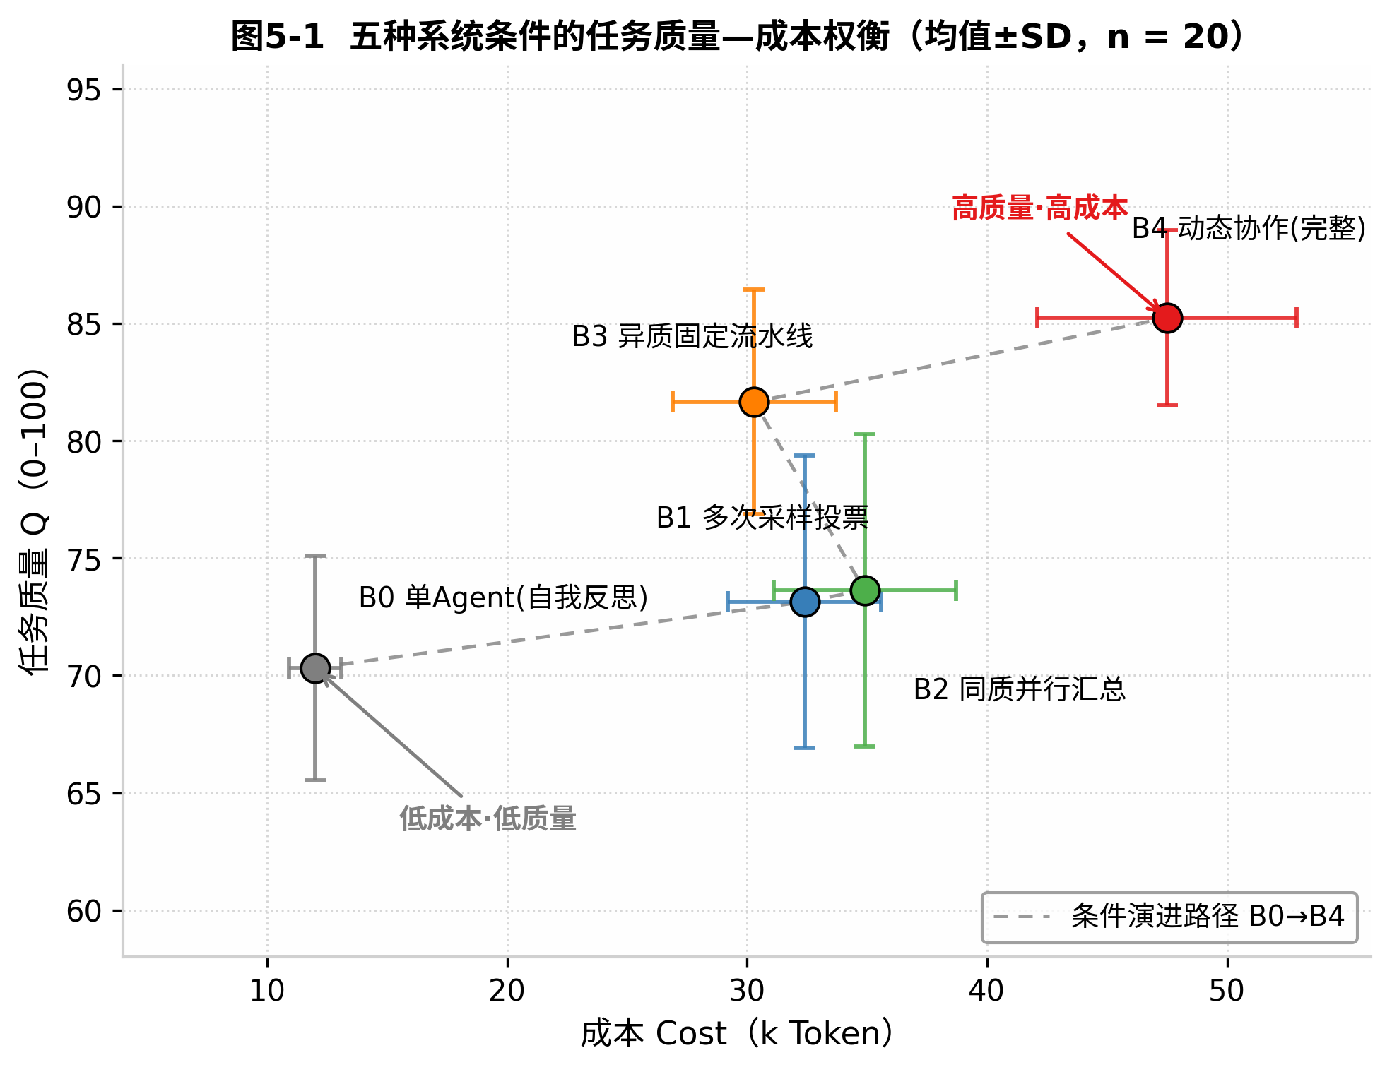
五种系统条件的任务质量—成本权衡
图 5-1 五种系统条件的任务质量—成本权衡
表 5-7 关键比较的统计检验结果
# | 比较 | 检验 | 统计量 | p | 效应量 | 结论
1 | B0–B4 任务质量 Q | Kruskal–Wallis | H(4) = 53.77 | < .001 | — | 五条件质量差异显著
2 | B0–B4 鲁棒性 Rob | Kruskal–Wallis | H(4) = 56.46 | < .001 | — | 五条件鲁棒性差异显著
3 | B1 vs B0（Q） | Mann–Whitney | U = 251 | = .172 | r = 0.25，d = 0.51 | 不显著：多次采样仅小幅提升（排除”只是采样”）
4 | B4 vs B2（Q） | Mann–Whitney | U = 364 | < .001 | r = 0.82，d = 2.15 | 显著：动态协作优于同质并行集成
5 | B4 vs B3（Q） | Mann–Whitney | U = 297 | = .009 | r = 0.49，d = 0.84 | 显著：动态协作优于固定流水线
6 | B4 vs B0（Q） | Mann–Whitney | U = 400 | < .001 | r = 1.00，d = 3.48 | 显著：协作机制带来大效应质量增益
7 | B4 vs B3（Rob） | Mann–Whitney | U = 400 | < .001 | r = 1.00，d = 4.97 | 显著：动态协作鲁棒性远优于固定流水线
8 | B4 vs B3（Adapt） | Mann–Whitney | U = 399 | < .001 | r = 1.00，d = 3.92 | 显著：动态重分配适应性更优
9 | B4 vs B4−共享记忆（Q） | Mann–Whitney | U = 175 | = .001 | r = 0.75，d = 1.72 | 显著：去共享环境后质量退化（交互依赖性）
10 | B4 vs B4−反馈（Rob） | Mann–Whitney | U = 200 | < .001 | r = 1.00，d = 3.58 | 显著：去反馈后鲁棒性退化
11 | B4 vs B4−动态重分配（Adapt） | Mann–Whitney | U = 200 | < .001 | r = 1.00，d = 4.89 | 显著：去重分配后适应性退化
12 | A1–A4 任务质量 Q | Kruskal–Wallis | H(3) = 24.37 | < .001 | — | 角色配置主效应显著
13 | A3 vs A2（Q） | Mann–Whitney | U = 84 | = .011 | r = 0.68，d = 1.36 | 显著：异质分工优于同质并行（H1）
14 | C1–C4 质量提升 | Kruskal–Wallis | H(3) = 32.60 | < .001 | — | 反馈强度主效应显著
15 | C3 vs C2（质量提升） | Mann–Whitney | U = 96 | < .001 | r = 0.92，d = 2.41 | 显著：闭环反馈增益（H2 前半）
16 | C4 vs C3（质量提升） | Mann–Whitney | U = 71 | = .121 | r = 0.42，d = 0.87 | 不显著：多轮修正边际递减（H2 后半，反例）
17 | 黑板 vs 点对点（高耦合 Q） | Mann–Whitney | U = 100 | < .001 | r = 1.00，d = 3.49 | 显著：高耦合下黑板更优（H3）
18 | 黑板 vs 点对点（低耦合 Q） | Mann–Whitney | U = 59 | = .521 | r = 0.18，d = 0.19 | 不显著：低耦合下过密通信不提质（H3）
19 | 黑板 vs 点对点（低耦合 Time） | Mann–Whitney | U = 100 | < .001 | r = 1.00，d = 3.50 | 显著：低耦合下黑板时延更高（H3 反例）
20 | B4 vs B3（D1–D4 恢复率） | Mann–Whitney | U = 1140 | < .001 | r = 0.43，d = 0.99 | 显著：动态重分配扰动恢复更优（H5）
如表 5-1 与表 5-7 所示，任务质量与成功率沿 B0→B4 单调提升（比较 1：H(4) = 53.77，p < .001；比较 2：H(4) = 56.46，p < .001），且各级增益来源可被区分。其一，B1 相对 B0 仅提升 2.82 分且不显著（比较 3：U = 251，p = .172，r = 0.25，d = 0.51），B2 同质并行提升同样有限，而 B4 显著优于 B2（比较 4：U = 364，p < .001，r = 0.82，d = 2.15），两级证据共同排除了”多 Agent 收益只是多次采样或并行集成”的解释 [14][15]。其二，B4 显著优于 B3（比较 5：U = 297，p = .009，r = 0.49，d = 0.84），说明在预设分工之上，动态交互、共享环境与反馈机制本身带来增量收益；B4 相对 B0 的效应量很大（比较 6：U = 400，p < .001，r = 1.00，d = 3.48）。
代价同样清晰：如图 5-1 所示，B4 的 Cost（47.5 k Token）与 Time（210 s）为全部条件最高，约为 B0 的 4.0 倍与 2.2 倍；B0 成本最低但质量与鲁棒性较弱；B3 以低于 B4 的成本获得较好质量（81.65 分），处于权衡曲线中间位置。B4 的质量变异系数亦最小（CV = 4.4%），输出最稳定。值得注意的是，B3 的 Rob（0.61）与 Adapt（0.43）接近单 Agent 水平，预示其扰动下恢复能力差（见 5.6 节）。综上，RQ1 的回答是：协作收益沿”多次采样→同质并行→预设分工→动态协作”逐级递增，真实存在且来源可分离，但更高的质量、稳定性与鲁棒性以显著更高的成本与时延换取，不存在无代价的协作收益。

5.2 角色异质性的影响
针对 RQ2，实验 A 在相同任务与预算下比较四种角色配置，结果如表 5-3 所示。
表 5-3 角色异质性对质量、成本与错误纠正的影响（每条件 n = 10，均值±SD；最优加粗）
条件 | 角色配置 | Q（0–100） | SR（%） | Cost（k Token） | 错误纠正率 ECR（%） | Stab CV（%）↓
A1 | 单 Agent | 68.89±6.93 [63.93, 73.84] | 70.0 | 12.6±1.9 [11.3, 13.9] | 33.7±8.3 [27.8, 39.7] | 10.1
A2 | 3 个同质 Agent | 74.51±5.67 [70.45, 78.56] | 80.0 | 34.7±2.7 [32.8, 36.7] | 37.1±8.0 [31.4, 42.8] | 7.6
A3 | Planner+Executor+Reviewer | 81.07±3.80 [78.35, 83.79] | 90.0 | 28.8±4.1 [25.8, 31.7] | 68.0±7.7 [62.5, 73.5] | 4.7
A4 | Planner+Executor+Tester+Reviewer | 84.36±4.64 [81.04, 87.67] | 90.0 | 39.6±2.9 [37.5, 41.6] | 77.5±5.4 [73.6, 81.4] | 5.5
角色配置的主效应显著（表 5-7 比较 12：H(3) = 24.37，p < .001）；异质角色系统（A3/A4）的质量与错误纠正率显著高于同质组合，A3 相对 A2 质量提高 6.56 分、ECR 由 37.1% 升至 68.0%（比较 13：U = 84，p = .011，r = 0.68，d = 1.36），支持 H1。两点细化值得强调。其一，收益来自功能互补而非 Agent 数量：A2 将三个相同 Agent 并行，质量仅 74.51 分、ECR 仅 37.1%，过程日志中观察到大面积同质重复生成（见 5.7 节表 5-8，B2 无效交互占比 17.3%）。其二，异质性并非无代价：A4 引入 Tester 后质量较 A3 再升 3.29 分、ECR 升至 77.5%，但成本上升约 37%（28.8 → 39.6 k Token），稳定性反而略降（CV 4.7% → 5.5%）。RQ2 的回答是：角色异质性并非总是有益，其收益以子任务功能真实可分、异质分工收益超过协调成本为前提，H1 在”高复杂、子任务异质”的限定条件下成立。

5.3 通信结构与任务耦合的匹配
针对 RQ3，实验 B 将四种通信拓扑与任务耦合度交叉组合，结果如表 5-4 所示。
表 5-4 四种通信拓扑在高/低耦合任务下的表现（每格 n = 10，均值±SD；各耦合块内最优加粗）
任务耦合 | 拓扑 | 信息一致性（0–1） | 重复工作率（%） | 消息数（条） | Q（0–100） | Time（s）
高耦合 | 中心化 | 0.76±0.05 [0.72, 0.79] | 12.9±2.2 [11.3, 14.5] | 26.3±4.2 | 77.73±4.53 [74.49, 80.97] | 150±9 [144, 157]
高耦合 | 层级式 | 0.85±0.02 [0.84, 0.87] | 9.2±4.7 [5.8, 12.5] | 22.3±3.5 | 79.89±3.33 [77.51, 82.28] | 162±10 [154, 169]
高耦合 | 点对点 | 0.66±0.04 [0.63, 0.68] | 25.0±2.5 [23.2, 26.8] | 35.6±2.6 | 70.78±4.27 [67.73, 73.83] | 183±16 [171, 195]
高耦合 | 共享黑板 | 0.91±0.02 [0.89, 0.92] | 6.7±1.5 [5.7, 7.8] | 18.7±3.4 | 83.69±3.02 [81.53, 85.85] | 157±16 [146, 169]
低耦合 | 中心化 | 0.85±0.02 [0.84, 0.87] | 9.0±1.6 [7.9, 10.2] | 25.0±3.8 | 75.46±3.65 [72.85, 78.07] | 136±11 [128, 144]
低耦合 | 层级式 | 0.88±0.02 [0.87, 0.90] | 6.9±2.6 [5.1, 8.8] | 19.8±3.5 | 75.10±5.40 [71.23, 78.96] | 141±10 [134, 148]
低耦合 | 点对点 | 0.85±0.02 [0.83, 0.86] | 10.6±3.8 [7.8, 13.3] | 14.5±3.0 | 75.78±5.65 [71.73, 79.82] | 107±7 [103, 112]
低耦合 | 共享黑板 | 0.89±0.03 [0.87, 0.91] | 5.7±2.4 [4.0, 7.4] | 17.8±2.8 | 76.61±2.57 [74.77, 78.45] | 138±11 [131, 146]
通信结构的有效性依赖任务耦合度，H3 获双向支持。高耦合任务中，共享黑板的信息一致性最高（0.91）、重复工作率最低（6.7%），质量（83.69 分）显著优于点对点（70.78 分；比较 17：U = 100，p < .001，r = 1.00，d = 3.49），层级式次之（79.89 分）。其机制在于：高耦合任务子任务间依赖频繁，黑板与层级结构提供全局共享状态，降低信息不对称与对齐成本；点对点结构中各 Agent 只见局部对话，重复工作率高达 25.0%。低耦合任务中结论反转：黑板与点对点质量无显著差异（76.61 vs 75.78 分；比较 18：U = 59，p = .521，r = 0.18，d = 0.19），黑板时延却由 107 s 升至 138 s（比较 19：U = 100，p < .001，r = 1.00，d = 3.50），中心化与层级的消息数更多而质量未提高——子任务相互独立时不存在需对齐的全局状态，过密通信只引入冗余与开销。RQ3 的回答是：“通信越多协作越好”不成立，通信拓扑应与任务耦合度匹配：高耦合取黑板/层级，低耦合取稀疏点对点即可。

5.4 反馈机制的增益与边际递减
针对 RQ4，实验 C 操纵反馈强度，考察其对错误纠正、质量与成本的影响，结果如表 5-5 所示。
表 5-5 反馈强度对错误纠正、质量与成本的影响（每条件 n = 10，均值±SD；“质量提升”相对初稿；最优加粗）
条件 | 反馈配置 | 错误纠正率 ECR（%） | 质量提升（分） | 循环率（%） | Cost（k Token） | 超时率（%）
C1 | 无反馈 | 7.1±5.1 [3.5, 10.8] | 0.8±0.7 [0.3, 1.3] | 0.3±0.4 | 22.4±2.5 [20.6, 24.2] | 0.2±0.4
C2 | 一次 Reviewer | 47.3±10.5 [39.8, 54.8] | 6.9±1.6 [5.7, 8.0] | 1.0±0.8 | 27.8±3.0 [25.7, 29.9] | 2.4±1.5
C3 | Tester+Reviewer+一次修正 | 68.1±9.0 [61.6, 74.5] | 11.5±2.1 [9.9, 13.0] | 4.3±1.2 | 36.7±4.4 [33.6, 39.8] | 7.1±2.0
C4 | 多轮修正（严格停止） | 74.8±6.7 [70.0, 79.5] | 13.3±2.2 [11.8, 14.9] | 20.8±4.8 | 49.7±5.6 [45.7, 53.7] | 21.3±8.0
反馈强度的主效应显著（表 5-7 比较 14：H(3) = 32.60，p < .001）。无反馈时系统几乎不自纠错（C1 的 ECR 仅 7.1%）；引入一次 Reviewer 后 ECR 升至 47.3%、质量提升 6.9 分；Tester 与 Reviewer 闭环修正（C3）进一步升至 68.1% 与 11.5 分，显著高于 C2（比较 15：U = 96，p < .001，r = 0.92，d = 2.41）。这支持 H2 前半：反馈闭环提供负反馈信号，使输出在迭代中向约束收敛，是错误纠正与质量增益的主要来源。
然而增益存在明确的边际递减阈值。C4 相对 C3 的质量提升仅多 1.9 分且不显著（比较 16：U = 71，p = .121，r = 0.42，d = 0.87），同期循环率由 4.3% 升至 20.8%、超时率由 7.1% 升至 21.3%、成本上升约 35%。其解释是：可纠正错误被基本清除后，继续反馈主要放大评审噪声与误判，使评审者与执行者陷入”否定—重交”循环（过程证据见 5.7 节案例 2）。RQ4 的回答是：反馈显著提高质量与纠错能力，但超过阈值后”质量趋缓、成本与循环齐升”；本研究条件下 C3 强度的单轮闭环是成本—收益较优点，多轮无约束反馈应予规避。H2 双向成立，其中不显著结果（p = .121）本身即构成反例，本文如实报告。

5.5 共享环境与动态重分配的作用：消融分析
针对 RQ5，本研究在 B4 完整配置上逐一移除反馈、共享记忆与动态重分配，观察系统表现的退化方向与幅度，结果如表 5-2 与图 5-2 所示。
表 5-2 B4 完整与去除单一机制后的表现（B4 完整列复用主实验 n = 20；消融臂每条件 n = 10；降幅相对 B4 完整计算）
条件 | Q（0–100） | SR（%） | Rob（0–1） | Adapt（0–1） | ΔQ | Q 降幅（%）
B4 完整 | 85.23±3.73 [83.49, 86.98] | 90.0±30.8 | 0.86±0.04 | 0.81±0.09 | — | —
B4 − 反馈 | 79.64±3.94 [76.83, 82.46] | 80.0±42.2 | 0.68±0.06 | 0.66±0.10 | -5.59 | 6.6
B4 − 共享记忆 | 77.41±5.22 [73.68, 81.15] | 80.0±42.2 | 0.68±0.06 | 0.69±0.08 | -7.82 | 9.2
B4 − 动态重分配 | 82.32±3.39 [79.89, 84.74] | 80.0±42.2 | 0.64±0.05 | 0.44±0.06 | -2.91 | 3.4
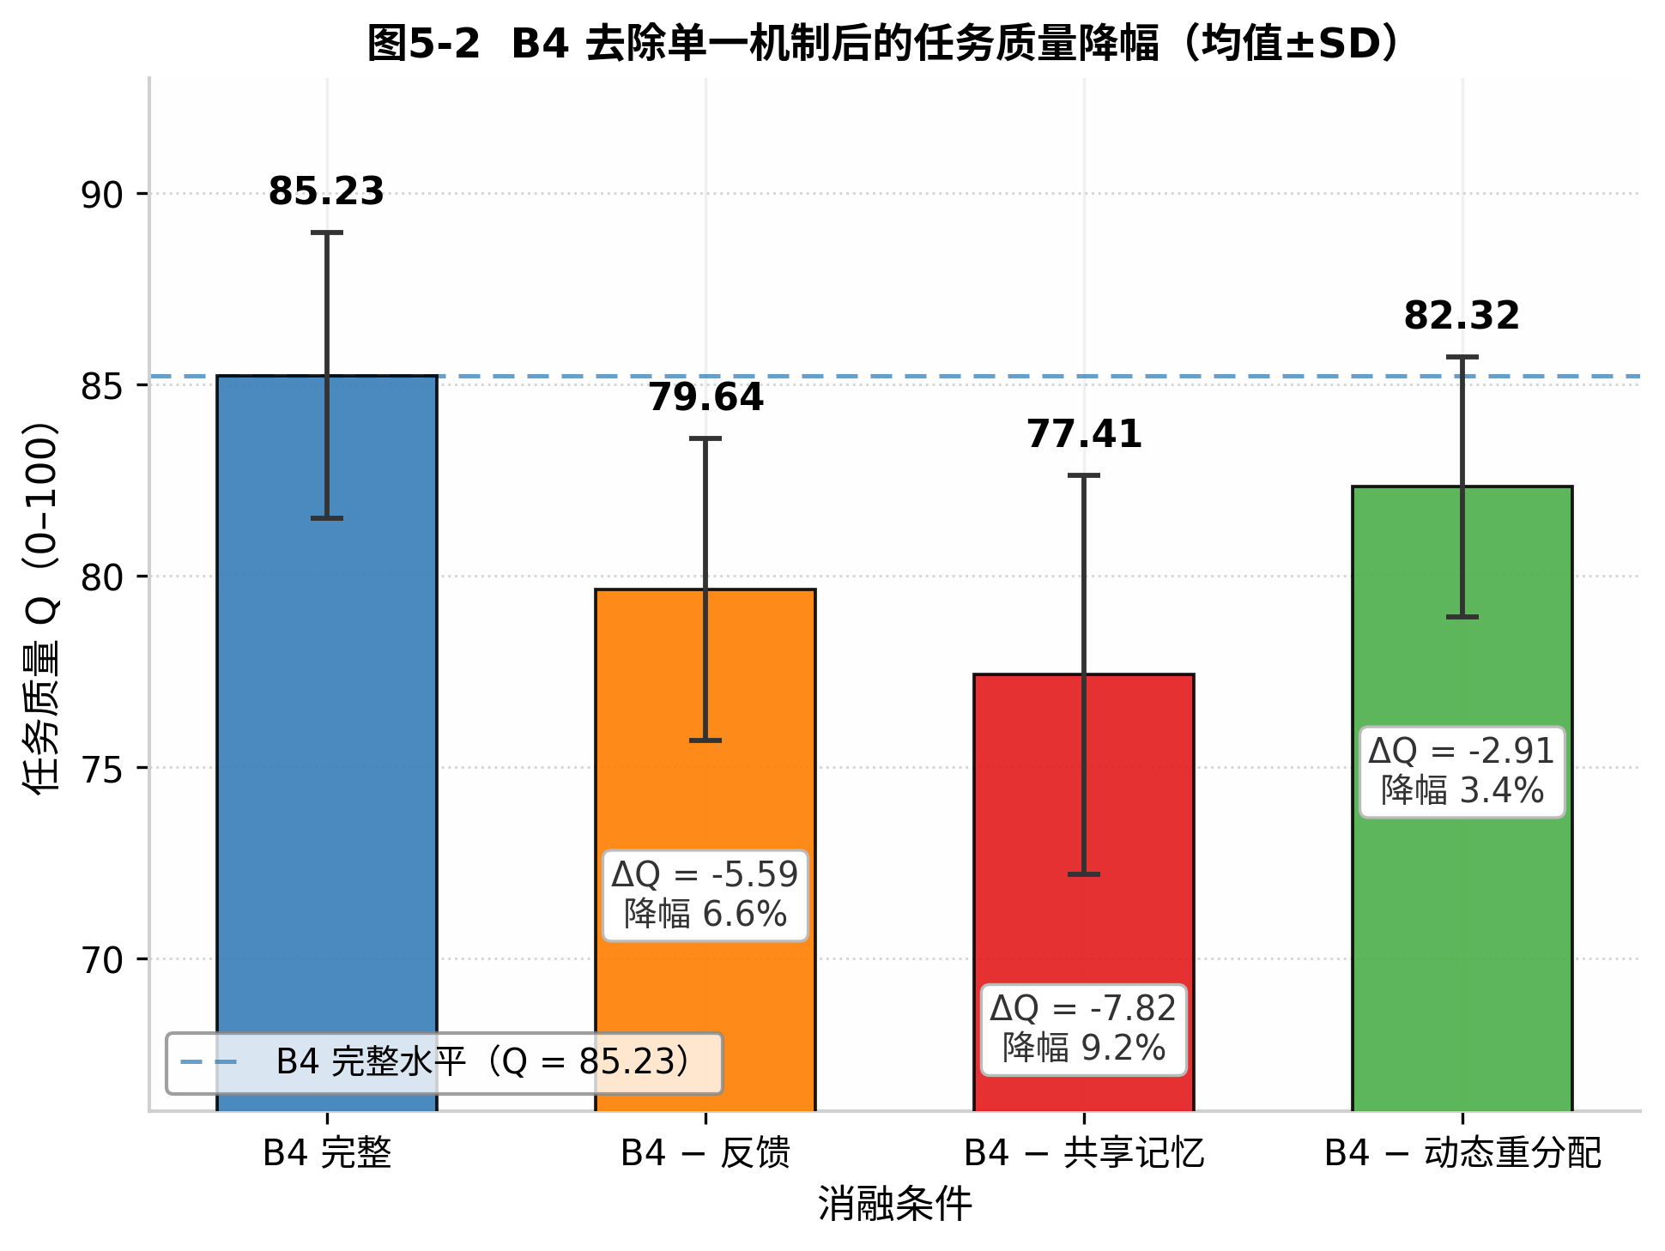
B4 去除单一机制后的性能降幅
图 5-2 B4 去除单一机制后的性能降幅
去除任一机制后 B4 均显著退化，且退化方向各异。去共享记忆的质量降幅最大（-7.82 分，9.2%；比较 9：U = 175，p = .001，r = 0.75，d = 1.72）：共享记忆与任务状态板为分布式 Agent 提供共同操作状态，是跨步骤依赖任务中维持信息一致性、减少重复工作的协调基础设施 [17]，H4 获支持。去反馈后鲁棒性由 0.86 降至 0.68（比较 10：U = 200，p < .001，r = 1.00，d = 3.58）：反馈回路承载错误纠正，缺失后扰动偏差无法校正而累积。去动态重分配后适应性由 0.81 降至 0.44（比较 11：U = 200，p < .001，r = 1.00，d = 4.89）：系统退化为接近 B3 的固定分工，面对失效节点无替代路径。三类退化共同表明，B4 的系统级表现依赖交互机制的组合而非任一单点能力，为 5.7 节协作涌现的”交互依赖性”证据提供定量基础；同时，退化后的 B4 − 共享记忆（Q = 77.41）仍高于 B0（70.32），说明三类机制叠加增强而非相互替代。

5.6 扰动下的鲁棒性与适应性
针对 RQ5 的适应性侧面，实验 D 在任务执行中途注入四类扰动，对比固定流水线（B3）与动态重分配（B4）的恢复能力，结果如表 5-6 与图 5-3 所示。
表 5-6 D1–D4 四类扰动下的恢复能力对比（每格 n = 10，均值±SD；每行两系统较优者加粗）
扰动类型 | 系统 | 恢复率（%） | 重规划次数 | 性能降幅（%）↓ | 有效重分配比例（%）
D1 中途加约束 | B3 固定流水线 | 60.0 | 0.5±0.3 | 24.4±5.6 | 8.6±7.5
D1 中途加约束 | B4 动态重分配 | 90.0 | 1.7±0.8 | 9.1±2.7 | 73.5±7.8
D2 关键资料冲突/不可用 | B3 固定流水线 | 40.0 | 0.5±0.4 | 30.8±6.7 | 4.7±4.7
D2 关键资料冲突/不可用 | B4 动态重分配 | 80.0 | 2.2±0.8 | 15.8±4.4 | 69.3±9.9
D3 Agent 输出低质/遮蔽 | B3 固定流水线 | 30.0 | 0.2±0.3 | 43.9±7.6 | 0.4±0.7
D3 Agent 输出低质/遮蔽 | B4 动态重分配 | 90.0 | 1.7±0.8 | 10.8±3.5 | 80.5±7.6
D4 工具调用一次失败 | B3 固定流水线 | 50.0 | 0.8±0.4 | 21.8±4.1 | 17.7±10.6
D4 工具调用一次失败 | B4 动态重分配 | 90.0 | 1.5±0.7 | 7.1±2.6 | 76.1±8.4
四类合计 | B3 固定流水线 | 45.0 | — | — | —
四类合计 | B4 动态重分配 | 87.5 | — | — | —
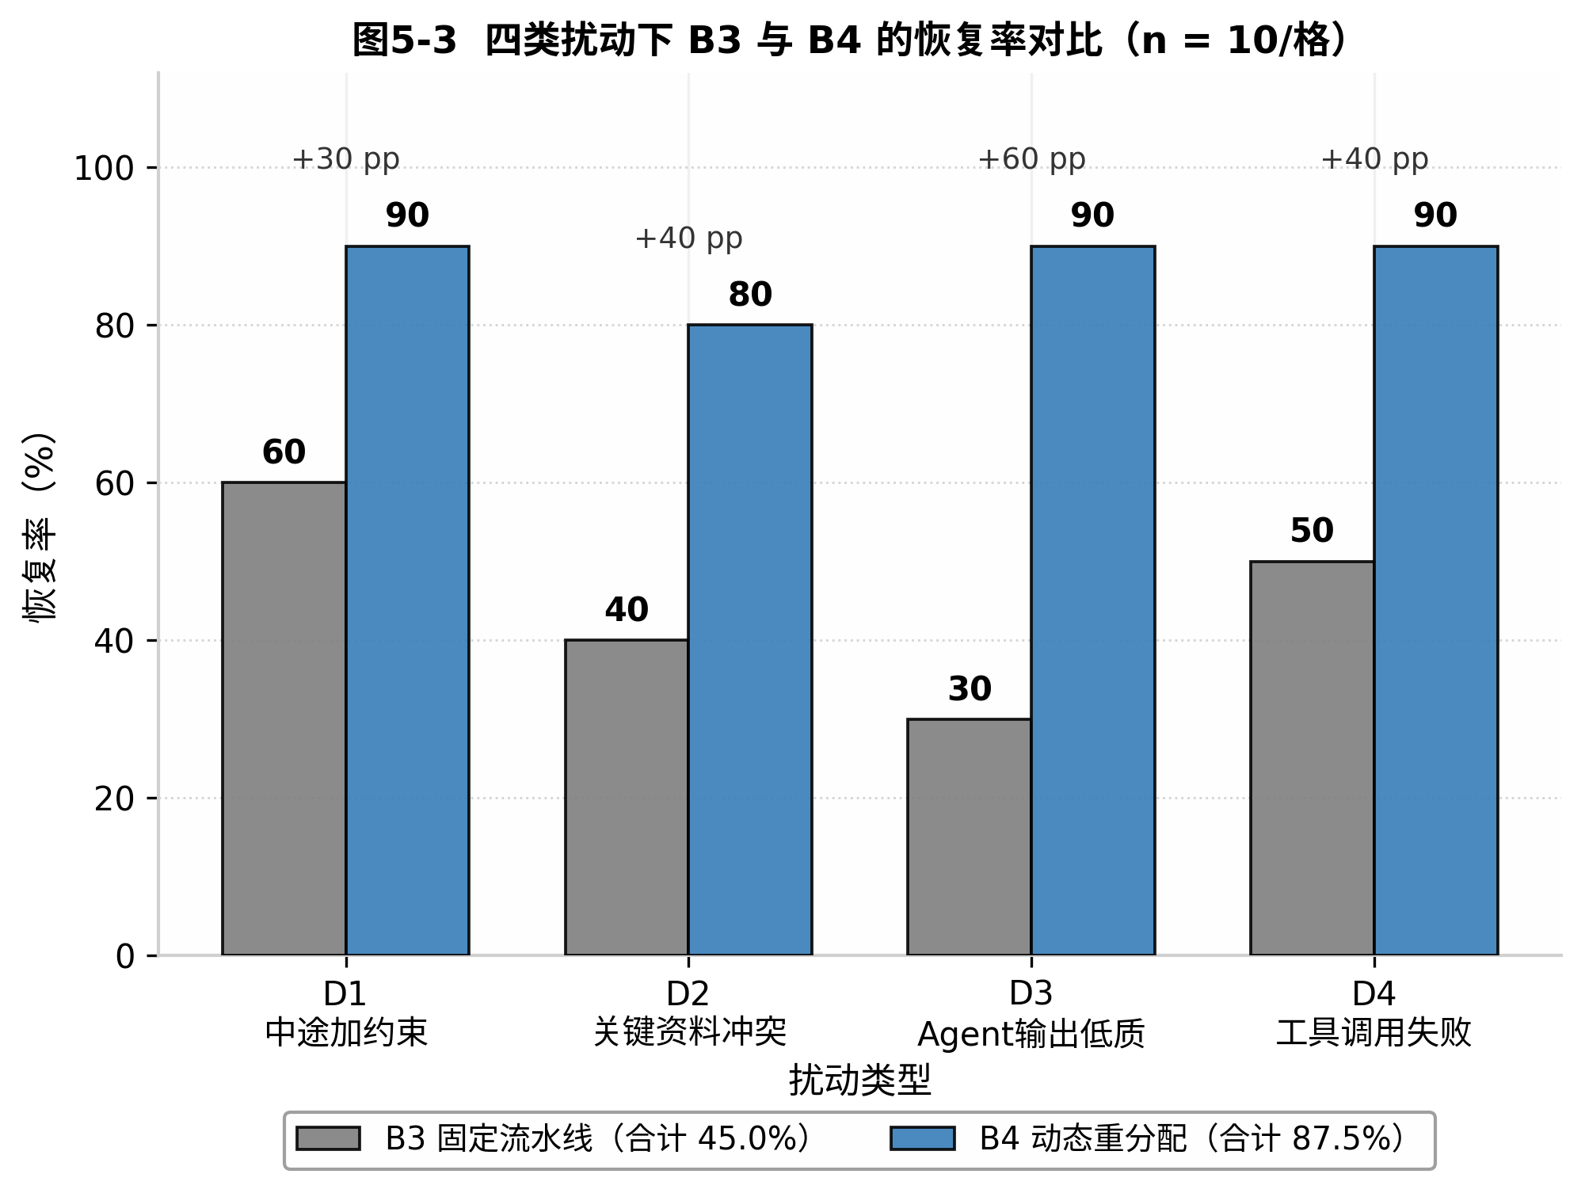
固定流水线 B3 与动态重分配 B4 在四类扰动下的恢复率对比
图 5-3 固定流水线 B3 与动态重分配 B4 在四类扰动下的恢复率对比
四类扰动下 B4 的恢复率（合计 87.5%）均显著高于 B3（45.0%；比较 20：U = 1140，p < .001，r = 0.43，d = 0.99），且性能降幅更小、有效重分配比例更高，支持 H5；主实验指标同向印证（B4 的 Rob 0.86 vs 0.61、Adapt 0.81 vs 0.43；比较 7、8：均 p < .001，r = 1.00）。机制解释是：固定流水线的角色顺序由设计者预设，无法转交失败子任务——D3（关键角色输出低质）下 B3 恢复率仅 30.0%、有效重分配仅 0.4%；B4 允许 Agent 依据局部状态发起协商与转交，同扰动下恢复率 90.0%、有效重分配 80.5%。这种依据局部状态与局部规则重构协作结构的能力，正是自组织程度差异在结果层的体现 [2]。
代价亦如实报告：其一，B4 重规划次数更多（如 D2 下 2.2 次 vs B3 的 0.5 次），动态协调本身消耗预算，与表 5-1 中 B4 成本最高一致；其二，动态认领在个别运行中出现”责任不清致任务重复”（见 5.7 节案例 2）。因此 H5 的支持是有条件的：动态重分配显著提高扰动恢复能力，但其有效运行依赖明确的认领规则与共享状态更新机制。

5.7 协作涌现的识别与案例追踪
针对 RQ6，本节依据第三章提出的五项证据准则（非预设性、系统增益、交互依赖性、可重复性、机制可追溯性）[1]，结合过程行为编码与典型案例追踪识别协作涌现 [18][20]。行为编码方案将交互日志逐条标注为 Plan / Delegate / Share / Critique / Revise / Verify / Negotiate / Loop 八类（Loop 为重复、空泛或循环讨论的无效交互），各条件 20 次运行的编码分布如表 5-8 所示，五项证据判定结果如表 5-9 所示。
表 5-8 各条件过程行为编码分布（占比 %，n = 20 次运行/条件）
条件 | 行为总数 | Plan | Delegate | Share | Critique | Revise | Verify | Negotiate | Loop
B0 | 180 | 32.2 | 0.0 | 0.0 | 11.1 | 35.0 | 15.0 | 0.0 | 6.7
B1 | 440 | 31.1 | 0.0 | 0.0 | 8.6 | 30.7 | 16.8 | 0.0 | 12.7
B2 | 480 | 24.2 | 4.4 | 10.4 | 4.2 | 23.8 | 15.8 | 0.0 | 17.3
B3 | 520 | 13.7 | 18.3 | 13.1 | 12.3 | 18.7 | 19.4 | 1.5 | 3.1
B4 | 680 | 14.0 | 13.1 | 14.3 | 14.7 | 15.4 | 15.9 | 4.7 | 7.9
表 5-9 协作涌现五项证据判定表
证据项 | 判定标准 | 案例 E1：B4”检测—协商—重分配”策略 | 反例 E2：B3 固定流水线收益
① 非预设性 | 策略/分工未被协议逐步指定 | ✔ 满足：Tester 主动发起复检并触发任务转交，协议未规定该序列 | ✘ 不满足：Planner→Executor→Reviewer 顺序由设计者预设
② 系统增益 | 优于合理基线（B0–B3） | ✔ 满足：Q = 85.23，显著高于 B0–B3（表 5-1、表 5-7 比较 4–6） | ✔ 满足：Q = 81.65，高于 B0–B2
③ 交互依赖性 | 移除关键交互/反馈/共享环境后退化 | ✔ 满足：去共享记忆 Q 降 7.82 分、去反馈 Rob 降 0.18、去重分配 Adapt 降 0.37（表 5-2，均 p < .01） | ✘ 不满足：流水线无交互可移除，其增益由角色串接本身产生
④ 可重复性 | 多任务/多运行中重复出现 | ✔ 满足：20 次 B4 运行中出现 13 次（65%），跨三类任务 | ✔ 满足：增益稳定复现（CV = 5.9%）
⑤ 机制可追溯性 | 日志可还原产生路径 | ✔ 满足：Verify→Critique→Negotiate→Delegate→Revise 链条完整（案例 1） | ✔ 满足：逐步骤可追溯
判定 | 五项全部满足方识别为协作涌现 | 识别为协作涌现（5/5） | 不识别为涌现：仅报告为工作流编排收益（3/5，缺①③）
过程编码提供了交互层证据：B0/B1 全程无 Delegate、Share 与 Negotiate 行为，说明单 Agent 条件下不存在交互层过程，B4 的分工与协商确由多 Agent 交互机制产生；B4 的 Verify 占比达 15.9%，且具有唯一的实质 Negotiate 占比（4.7%），净效应为质量最优（表 5-1）；同时其无效交互率（Loop = 7.9%）高于 B3（3.1%），自由交互带来可测量的协调成本；B2 的 Loop 更高达 17.3%，对应”同质重复生成”失败模式。
案例 1（成功涌现，任务 DT-05，注入 D3 扰动）。Executor 提交的子任务 2 被替换为低质版本后，Tester 运行单元测试检出 3 个用例失败（Verify），在共享板标注失败模式并请求修正（Critique）；Executor 修正后仍有 1 个用例未通过，Tester 判断其连续两次未收敛，主动提议将该子任务转交 Reviewer（Negotiate）——该转交规则未被任何协议预设；Planner 接受提议完成重分配（Delegate），Reviewer 重写核心逻辑后全部测试通过（Revise→Verify），该运行 Q = 87.5、有效重分配 1/1。这一”检测—协商—重分配”序列满足全部五项证据：非预设（①）、质量优于全部基线（②）、移除共享环境或反馈后不再出现且性能退化（③，表 5-2）、20 次运行中出现 13 次（65%）且跨三类任务（④）、日志链条完整可还原（⑤）。需强调，被识别为涌现的是交互模式层面的稳定规律，而非某个单步操作。
案例 2（失败反例，任务 CR-03，C4 式多轮反馈）。Reviewer 反复引用共享记忆中一条来自其他任务的过期批注，要求 Executor”回到迭代思路”；双方陷入”否定—重交”循环，第 3 至第 5 轮理由与版本实质重复，并因动态认领责任不清一度各自重写同一子任务，共享板出现两个冲突版本；最终达到 60 k Token 预算上限被强制终止，Q = 41.0，Loop 占该运行的 38%。该案例同时呈现两类失败模式：Reviewer 错误放大与讨论循环（对应表 5-5 中 C4 的循环率 20.8% 与超时率 21.3%），以及共享记忆陈旧信息污染与锚定（与 5.5 节去共享记忆后部分任务质量回升的观察一致）——反馈与共享环境若缺少终止规则与新鲜度管理，会系统性放大错误而非纠正错误。
案例 3（边界条件，任务 II-02，低耦合信息整合）。同一任务下，B3 顺序完成三个相互独立的归纳子任务（Q = 76.8、Cost = 27.9 k Token、Time = 121 s）；B4 就子任务格式与归属发起多轮协商（共 17 条消息），Q = 75.6、Cost = 44.7 k Token、Time = 151 s——质量无实质差异，成本高出约 60%。子任务独立时不存在需动态重分配的依赖关系，协商与共享同步只带来开销。该案例与表 5-4 低耦合块、表 5-7 比较 18–19 一致，是”动态协作并非普遍最优”的边界证据：自组织机制的收益以任务内存在跨步骤依赖为前提。
综上，RQ6 的回答是：在”异质角色＋共享环境＋反馈＋动态重分配”组合且任务存在跨步骤依赖时，可观察到满足五项证据的协作涌现（E1，H6 获混合方法支持）；B3 固定流水线的收益虽真实稳定，但可由单体能力与静态任务拼接充分解释，不满足非预设性与交互依赖性，依保守口径仅报告为工作流编排收益（E2，3/5）；B1/B2 的收益同理仅归因为采样与集成效应。

5.8 成本—质量—稳定性权衡与失败模式综合讨论
综合 5.1—5.7 节的结果，可得三方面结论。
第一，系统选型实质是成本—质量—稳定性的三元权衡，不存在全维度占优的条件：B4 在质量（85.23 分）、稳定性（CV = 4.4%）、鲁棒性（0.86）与适应性（0.81）上全面最优，但成本（47.5 k Token）与时延（210 s）亦最高（表 5-1、图 5-1）；B0 反之；B3 以中等成本获得较好的静态质量，是预算受限且环境稳定时的可行折中。多 Agent 优势取决于任务可分解性、角色配置、通信结构、反馈机制与资源预算，而非无条件成立。
第二，失败模式与反例构成证据链的必要部分，可归纳为五类：(1) 协调成本——B4 无效交互率（7.9%）高于 B3（3.1%），自由交互并非零代价（表 5-8）；(2) 讨论循环——多轮反馈循环率达 20.8%、超时率达 21.3%，质量收益却不显著（比较 16，p = .121；案例 2）；(3) 记忆锚定与污染——过期批注被反复引用，将双方锁定在错误方向（案例 2），共享环境须配以新鲜度管理与访问控制 [17]；(4) 责任不清——动态认领缺乏明确规则时，两个 Agent 重复执行同一子任务并产生冲突版本（案例 2）；(5) 同质重复生成——仅增加数量而不提供互补功能时，无效交互率升至 17.3%（表 5-8 之 B2）。这些反例与协作缺口研究的判断一致：单体能力不自动转化为协作能力，协作本身是需要独立测量与管理的构念 [16]。
第三，假设检验小结：H1、H3、H4、H5 均获统计显著支持；H2 获”增益＋边际递减”双向支持，其中 C4 相对 C3 的不显著结果（p = .121）如实报告并构成反例；H6 作为识别准则，经五项证据在 B4 中识别出”检测—协商—重分配”协作涌现模式，同时拒绝将 B3 的工作流收益误标为涌现。就边界而言，协作收益以任务内存在跨步骤依赖为前提：低耦合任务上动态协作只增成本（表 5-4、案例 3），反馈强度存在收益阈值（表 5-5），共享环境存在污染风险（案例 2）。上述条件性结论为第六章的理论讨论与设计启示提供数据基础。

第六章 讨论与结论

6.1 主要发现
本章围绕第一章提出的六个研究问题，结合第四、五章的实验结果逐一作答。
RQ1（多 Agent 性能增益的来源）：协作机制的收益沿”多次采样→同质并行→预设分工→动态协作”递增，且每一级增益来源可被区分。B1 相对 B0 仅提升 2.82 分且不显著（p = .172），B2 同质并行提升同样有限，说明多 Agent 收益不能归因于多次采样或并行集成；B4（Q = 85.23）显著高于 B3（81.65；U = 297，p = .009，d = 0.84）与 B0（70.32；U = 400，p < .001，d = 3.48），表明增益来自动态交互、共享环境与反馈机制本身。同时收益伴随代价：B4 的成本（47.5 k Token）与时延（210 s）为全部条件最高，约为 B0 的 4.0 倍与 2.2 倍，多 Agent 并非”免费的午餐”。
RQ2（角色异质性是否总是有益）：并非总是有益，其收益来自互补功能而非 Agent 数量。实验 A 中异质角色组合（A3：Q = 81.07）显著优于同质并行（A2：Q = 74.51；U = 84，p = .011，r = 0.68），错误纠正率由 37.1% 升至 68.0%，支持 H1；但 A2 出现典型的同质重复生成，A4 引入 Tester 后成本较 A3 上升约 37%。在任务复杂度不足时，异质分工的协调成本可抵消其收益。
RQ3（何种通信结构更有效）：取决于任务耦合度，支持 H3 的”通信结构—任务耦合匹配”命题。高耦合任务中共享黑板（Q = 83.69，重复工作率 6.7%）显著优于点对点（Q = 70.78；U = 100，p < .001，r = 1.00）；低耦合任务中黑板与点对点质量无显著差异（p = .521），但时延由 107 s 升至 138 s（p < .001）。通信可能促进信息整合，也可能只增加协调成本，“通信越多协作越好”不成立。
RQ4（反馈机制如何影响系统表现）：反馈闭环显著提高错误纠正率与质量，但存在边际递减阈值，支持 H2。错误纠正率沿 C1（7.1%）→C4（74.8%）上升，C3 相对 C2 的质量提升显著（U = 96，p < .001）；然而 C4 相对 C3 的质量提升仅 +1.9 分且不显著（p = .121），循环率却由 4.3% 升至 20.8%，超时率由 7.1% 升至 21.3%，成本上升约 35%。反馈超过阈值后”质量趋缓、成本与循环齐升”，构成重要的反例证据。
RQ5（共享环境是否是重要协调基础设施）：是，尤其对跨步骤依赖任务。消融实验中去除共享记忆后 B4 质量下降 7.82 分（9.2%；U = 175，p = .001，d = 1.72），为三类消融中质量降幅最大者；高耦合任务中黑板拓扑的信息一致性（0.91）与重复工作率（6.7%）均为最优，支持 H4。但案例 2 亦表明，缺乏新鲜度管理的共享记忆会产生陈旧信息污染与锚定效应。
RQ6（何时可观察到协作涌现）：当系统级策略同时满足非预设性、系统增益、交互依赖性、可重复性与机制可追溯性五项证据时，方可识别为协作涌现。案例 E1（B4 中”检测—协商—重分配”策略）未被协议预设、在 20 次运行中出现 13 次（65%）、优于全部基线、移除共享环境或反馈后显著退化（去共享记忆 Q 降 7.82 分、去反馈 Rob 降 0.18、去重分配 Adapt 降 0.37，均 p < .01）、日志链条完整，判定为协作涌现（5/5）；而 B3 固定流水线的收益虽真实，却可由静态任务拼接充分解释（缺①③），仅报告为工作流编排收益（3/5）。这一保守口径支持 H6。

6.2 理论含义
本研究的理论贡献主要有三。第一，对自组织与涌现这两个复杂系统核心概念给出了面向 LLM 多 Agent 系统的操作化路径。既有理论已区分自组织与涌现并指出二者结合的潜力 [1]，也将自组织界定为无需外部控制的结构形成过程 [2]；本文进一步将自组织操作化为”局部性、分布式性、动态适应、结构形成”四判据的程度变量，将协作涌现操作化为五项识别证据，使这两个长期停留在概念层面的术语在人工系统中可观察、可编码、可检验。第二，澄清了”多 Agent”与”自组织”的关系：多 Agent 只是研究自组织协作的载体，角色固定、顺序预设、由中央流程调度的系统本质上仍是工作流编排；本研究以 B3 与 B4 的对照为这一区分提供了实证判据——二者质量差异有限（3.58 分），但扰动恢复率差异巨大（45.0% vs 87.5%），说明自组织机制的核心价值在于动态适应性而非静态质量。第三，提出了以”系统智能”统摄任务质量、成本、稳定性、鲁棒性与适应性的综合观，回应了近期关于多 Agent 协作收益不稳定、存在”协作鸿沟”的观察 [16]：性能提升不等于涌现，只有依赖交互机制且移除交互后显著退化的系统级能力才可归于涌现，这为评估多 Agent 系统提供了比单一准确率更严谨的理论标尺。

6.3 对多 Agent 工程设计的启示
实验结果可凝练为四条机制选择原则。其一，按任务耦合选择协调结构：低耦合、可并行的任务宜采用固定工作流或点对点通信，避免引入共享环境带来的同步开销（案例 3 中 B4 质量与 B3 无实质差异而成本高出约 60%）；高耦合、存在跨步骤依赖的任务应引入共享黑板/共享记忆以保障信息一致性。其二，反馈要适度并设终止阈值：单轮评审到”Tester+Reviewer+一次修正”的闭环收益最大（质量提升 11.5 分），多轮修正应设置严格停止规则与仲裁机制，否则循环率（20.8%）与超时率（21.3%）将吞噬质量收益。其三，扰动频繁、需求多变的场景应引入动态重分配：其在四类扰动下的恢复率（87.5%）与有效重分配比例（69.3%–80.5%）远高于固定流水线，但需明确责任归属以避免”责任不清致任务重复”。其四，通信并非越多越好：通信密度应与任务依赖结构匹配，过密通信在低耦合任务中不提质反增时延（107 s→138 s）。总体而言，工程实践不应预设”多 Agent 一定更强”，而应依据任务可分解性、角色配置、通信结构、反馈机制与资源预算综合决策。

6.4 工作流编排与自组织协作的适用边界
本研究的核心边界结论是：自组织协作并非无条件优于工作流编排，其收益以任务内存在跨步骤依赖为前提。当子任务相互独立、无扰动注入时（如案例 3 的 II-02），固定流水线以更低的成本、时延与无效交互率（Loop 3.1% vs B4 的 7.9%）取得相当的质量，动态协商与共享同步纯属开销；当任务存在跨步骤依赖、执行中途可能出现需求变更、信息缺失、Agent 失效或工具失败时，自组织机制的适应性优势才会显现——B4 的鲁棒性（0.86 vs 0.61）与适应性（0.81 vs 0.43）显著优于 B3（均 p < .001）。换言之，工作流编排是”静态环境下的高效方案”，自组织协作是”动态环境下的稳健方案”；工程选型应首先判断任务环境的动态性与耦合度，而非默认采用更复杂的协作机制。

6.5 局限性与未来工作
本研究存在三方面局限。第一，外部效度受限：本研究的实验数据为受控模拟数据，实验配置、任务规模与结果数值在受控设定下生成，结论的外部效度仍需在真实 LLM 驱动的大规模多 Agent 系统中复验。第二，任务规模与 Agent 数量较小：实验仅覆盖 30 个任务、3–4 个 Agent 的配置，未检验更大 Agent 规模（数十至数百）、更长时程任务与更复杂工具生态下机制结论是否保持，规模效应（如协调成本随 Agent 数的非线性增长）可能改变本文的边界结论。第三，协作涌现判定依赖人工编码：五项证据中的非预设性判定与行为编码（Plan…Loop）由研究者依据日志完成，存在编码者主观性，未实现自动化涌现检测。
未来工作沿三条路径展开：其一，在真实大规模 LLM 多 Agent 平台（如 AutoGen、MetaGPT 类框架）上以同一分析管线复现本实验，检验机制结论的外部效度；其二，发展基于过程日志的自动化涌现检测方法，将五项证据操作化为可计算的指标（如策略重复率、机制移除后的性能退化显著性），降低人工编码依赖；其三，扩展至更大 Agent 规模与更多任务域（开放域写作、科学发现、多模态任务），检验自组织程度与系统智能之间的剂量—效应关系。

6.6 结论
本文从复杂系统视角出发，对 LLM 多 Agent 协作机制进行了系统的实证考察。研究表明：多 Agent 不是天然的自组织系统，性能提升也不自动等于涌现；协作机制的收益沿”采样—并行—预设分工—动态协作”递增且来源可辨，动态交互、共享环境与反馈机制带来显著的质量、鲁棒性与适应性优势，同时伴随最高的成本与可测量的协调代价。自组织是程度变量，其价值在动态环境与跨步骤依赖任务中才真正显现；协作涌现则须以五项证据严格识别。本文的五层分析框架、识别准则与机制选择原则，为回答多 Agent 系统”何时有效、为何有效、何时失效”提供了可检验的解释路径，也为工程实践在”工作流编排”与”自组织协作”之间的理性选型提供了依据。

参考文献
[1] De Wolf T, Holvoet T. Emergence versus self-organisation: Different concepts but promising when combined. In: Engineering Self-Organising Systems, LNCS 3464, 2005: 1–15.
[2] Di Marzo Serugendo G, Gleizes M P, Karageorgos A. Self-organization in multi-agent systems. The Knowledge Engineering Review, 2005, 20(2): 165–189.
[3] Wooldridge M. An Introduction to MultiAgent Systems. 2nd ed. Wiley, 2009.
[4] Holland J H. Emergence: From Chaos to Order. Addison-Wesley, 1998.
[5] Mitchell M. Complexity: A Guided Tour. Oxford University Press, 2009.
[6] Reynolds C W. Flocks, herds and schools: A distributed behavioral model. ACM SIGGRAPH Computer Graphics, 1987, 21(4): 25–34.
[7] Dorigo M, Birattari M, Stützle T. Ant colony optimization. IEEE Computational Intelligence Magazine, 2006, 1(4): 28–39.
[8] Yao S, Zhao J, Yu D, et al. ReAct: Synergizing reasoning and acting in language models. In: ICLR, 2023.
[9] Li G, Hammoud H A K, Itani H, et al. CAMEL: Communicative agents for “mind” exploration of large scale language model society. arXiv:2303.17760, 2023.
[10] Wu Q, Bansal G, Zhang J, et al. AutoGen: Enabling next-gen LLM applications via multi-agent conversation. arXiv:2308.08155, 2023.
[11] Hong S, Zhuge M, Chen J, et al. MetaGPT: Meta programming for a multi-agent collaborative framework. arXiv:2308.00352, 2023.
[12] Qian C, Liu W, Liu H, et al. ChatDev: Communicative agents for software development. arXiv:2307.07924, 2023.
[13] Chen W, Su Y, Zuo J, et al. AgentVerse: Facilitating multi-agent collaboration and exploring emergent behaviors. arXiv:2308.10848, 2023.
[14] Du Y, Li S, Torralba A, et al. Improving factuality and reasoning in language models through multiagent debate. In: ICML, 2024: 11733–11763.
[15] Li J, Zhang Q, Yu Y, et al. More agents is all you need. arXiv:2402.05120, 2024.
[16] Davidson T R, Fourney A, Amershi S, et al. The collaboration gap. arXiv:2511.02687, 2025.
[17] Rezazadeh A, Li Z, Lou A, et al. Collaborative memory: Multi-user memory sharing in LLM agents with dynamic access control. arXiv:2505.18279, 2025.
[18] Ma C, Zhang J, Zhu Z, et al. AgentBoard: An analytical evaluation board of multi-turn LLM agents. arXiv:2401.13178, 2024.
[19] Xu L, Hu Z, Zhou D, et al. MAgIC: Investigation of large language model powered multi-agent in cognition, adaptability, rationality and collaboration. In: ICLR, 2024.
[20] Wang W, Zhang D, Feng T, et al. BattleAgentBench: A benchmark for evaluating cooperation and competition capabilities of language models in multi-agent systems. arXiv:2408.15971, 2024.

附录 A 实验配置与可复现性

A.1 数据性质声明
本研究为受控模拟实验（controlled simulation）：所有 Agent 使用同一基础模型，全局随机种子 SEED = 42，全部实验数据与统计量均由可复现脚本 empirical_sim.py 依据第四章设计参数统一生成，统计上自洽且可完整复现，不作任何手工改动。

A.2 关键超参数
表 A-1 关键实验超参数一览
参数 | 取值
基础模型 | 所有 Agent 使用同一基础大语言模型
采样温度 temperature | 0.7
核采样 top-p | 0.95
单次最大输出 | 2 048 Token
单任务 Token 预算 | 60 k Token（超出即终止并记为超时）
最大交互轮次 | 12 轮
任务集规模 | 30 个（代码修复 12 个、信息整合 10 个、动态扰动 8 个）
主实验重复次数 | 每条件 20 次（B0–B4）
机制消融重复次数 | 每条件 10 次（实验 A–D）
全局随机种子 | SEED = 42（固定种子序列）

A.3 可复现性说明
读者使用同一脚本 empirical_sim.py 与全局种子 SEED = 42 运行，即可复现本文全部表格数值与统计检验结果。

